SISTEM PENDUKUNG KEPUTUSAN SELEKSI
PESERTA OLIMPIADE SAINS TINGKAT KAB.
BOALEMO MENGGUNAKAN METODE
SIMPLE ADDITIVE WEIGHTING (SAW)
PADA SMP NEGERI 2 BOTUMOITO

Oleh
POLIN S. KAIDA
T3114307

SKRIPSI
Untuk memenuhi Salah Satu Syarat Ujian
Guna Memperoleh Gelar Sarjana



PROGRAM SARJANA
FAKULTAS ILMU KOMPUTER
UNIVERSITAS ICHSAN GORONTALO
GORONTALO
2018

HALAMAN PERSETUJUAN

SISTEM PENDUKUNG KEPUTUSAN SELEKSI
PESERTA OLIMPIADE SAINS TINGKAT KAB.
BOALEMO MENGGUNAKAN METODE
SIMPLE ADDITIVE WEIGHTING (SAW)
PADA SMP NEGERI 2 BOTUMOITO

Oleh
POLIN S. KAIDA
T3114307

SKRIPSI
Untuk Memenuhi Salah Satu Syarat Ujian
Guna Memperoleh Gelar Sarjana pada Program Studi Teknik Informatika,
Ini Telah Disetujui Oleh Tim Pembimbing
Gorontalo, Maret 2018

Pembimbing I Pembimbing II

Azwar, S. Kom., M. Kom Hamria, S.Kom., M.Kom
NIDN ; 0918048902 NIDN : 0901128401

HALAMAN PENGESAHAN

SISTEM PENDUKUNG KEPUTUSAN SELEKSI
PESERTA OLIMPIADE SAINS TINGKAT KAB.
BOALEMO MENGGUNAKAN METODE
SIMPLE ADDITIVE WEIGHTING (SAW)
PADA SMP NEGERI 2 BOTUMOITO

Oleh
POLIN S. KAIDA
T3114307

Diperiksa oleh Panitia Ujian Strata Satu (S1)
Universitas Ichsan Gorontalo

- Ketua Penguji
Zohrahayaty, M.Kom ………………………………

- Anggota
Hamsir Saleh, M.Kom ………………………………

- Anggota
Faisal, S.Kom, M.Kom ………………………………

- Anggota
Azwar, M.Kom ………………………………

- Anggota
Hamria, M.Kom ………………………………

HALAMAN PERNYATAAN

Dengan ini saya menyatakan bahwa :
- Karya tulis saya (Skripsi) ini adalah asli dan belum pernah diajukan untuk mendapatkan gelar akademik (Sarjana) baik di Universitas Ichsan Gorontalo maupun di Perguruan Tinggi lainnya.
- Karya tulis ini adalah murni gagasan, rumusan dan penelitian saya sendiri, tanpa bantuan pihak lain, kecuali arahan dari Tim Pembimbing.
- Dalam karya tulis ini tidak terdapat karya atau pendapat yang telah dipublikasikan orang lain, kecuali secara tertulis dicantumkan sebagai acuan dalam naskah dengan disebutkan nama pengarang dan dicantumkan dalam daftar pustaka.
- Pernyataan ini saya buat dengan sesungguhnya dan apabila dikemudian hari terdapat penyimpangan dan ketidak benaran dalam pernyataan ini, maka saya bersedia menerima sanksi akademik berupa pencabutan gelar yang telah diperoleh karena karya tulis ini, serta sanksi lainnya sesuai dengan norma yang berlaku di Perguruan Tinggi ini.

Gorontalo, Maret 2018
Yang Membuat Pernyataan,

POLIN S. KAIDA

ABSTRACT

SMP State 2 Botumoito is one of the state which sent students every year that followed OSN the Boalemo distrid, from the experience of a few yeards is students From the experience of a few yeards in students to follow olimpiade scrence is based on the value of the lesson obtamed whereas questions of olimpiade science requires to the othe factors, such as the level of intelligence and experience in follow the olimpiade science. Then it needs designed a system to support of the decrsion that can help the deccrsion that can help the school to determine. The students wo right in the following olimpiade science. One of the method used is simple additive weighting (SAW) method. The method chosen because it is obre to select the best of a nuber of alternative in the election cerdidate of olimpiade science parhupant. Based on the criterias and value for every criteria. Then, the rank that determine. Officiency ramely prospe ctive students who right to be partiapamts of OSN.
Based on the result of research to decision support system was made can help the school in deciding candi dates partiapants of olimpiade science of the national. This is evidenced bye white box testing method and base path testing that generates value V = (6) CC, where V (6) = 4 and CC = 4,. So abtained the logic follow chart normalisasi calculation on rank is righrt and based on the testing blackbox ng to draf a softcovering the lest input. Processand output with referring to draft a software tat have been made has met with the result in accordance with the design.

Keywords : Olimpiade Selence National (OSN) , Decision support system, Simple
Additive Weighting (SAW).

ABSTRACT

SMP Negeri 2 Botumoito merupakan salah satu Sekolah negeri yang mengirimkan siswa setiap tahunnya yang mengikuti OSN tingkat Kabupaten Boalemo, dari pengalaman beberapa tahun dalam pemilihan siswa untuk mengikuti olimpiade sains masih berdasarkan nilai pelajaran yang didapat padahal soal-soal olimpiade sains memerlukan faktor-faktor lain diantaranya yaitu tingkat intelligensi dan pengalaman dalam mengikuti olimpiade sains. Maka perlu dirancang suatu sistem pendukung keputusan yang dapat membantu pihak sekolah dalam menentukan siswa yang tepat dalam mengikuti olimpiade sains. Salah satu metode yang digunakan adalah metode Simple Additive Weighting (SAW), metode ini dipilih karena mampu menyeleksi alternatif terbaik dari sejumlah alternatif, dalam pemilihan calon peserta olimpiade sains berdasarkan kriteria-kriteria dan nilai bobot yang ditentukan, karena sistem yang dibuat dengan menentukan nilai bobot untuk setiap kriteria, kemudian dilakukan perengkingan yang menentukan alternatif yang optimal yaitu calon siswa yang tepat menjadi peserta OSN.
Berdasarkan hasil penelitian Sistem Pendukung Keputusan yang sudah dibuat dapat membantu pihak sekolah dalam mengambil keputusan dalam menentukan calon peserta Olimpiade Sains Nasional. Hal ini dibuktukan dengan metode white box testing dan bases path testing yang menghasilkan nilai V (G) = CC, dimana V (G) = 4 dan CC = 4, sehingga didapat bahwa logika flowchart perhitungan normalisasi dan perangkingan adalah benar dan berdasarkan pengujian black box yang meliputi uji input proses dan output dengan mengacu pada rancangan perangkat lunak yang sudah dibuat telah terpenuhi dengan hasil sesuai dengan rancangan.

Kata Kunci: Olimpiade Sains Nasional, Sistem Pendukung Keputusan, Simple Additive Weighting (SAW),.

KATA PENGANTAR

Puji syukur di panjatkan atas kehadirat Allah SWT karena atas berkat rahmat-Nya penulis dapat menyelesaikan Skripsi ini dengan judul “Sistem Pendukung Keputusan Seleksi Peserta Olimpiade Sains Tingkat Kabupaten Boalemo Menggunakan Metode Simple Additive Weighting (SAW) Pada SMP Negeri 2 Botumoito”, sesuai dengan yang direncanakan. Skripsi ini dibuat untuk memenuhi salah satu syarat guna memperoleh gelar Sarjana Komputer. Penulis menyadari bahwa tanpa bantuan dan bimbingan dari berbagai pihak, Skripsi ini tidak dapat penulis selesaikan. Oleh karena itu penulis menyampaikan terima kasih kepada:
- Ibu Dr. Hj. Juriko Abdussamad, M.Si selaku Ketua Yayasan Pengembangan Ilmu Pengetahuan dan Teknologi (YPIPT) Ichsan Gorontalo.
- Bapak Dr. Abdul Gaffar La Tjokke, M.Si, selaku Rektor Universitas Ichsan Gorontalo
- Ibu Zohrahayaty, M.Kom selaku Dekan Fakultas Ilmu Komputer.
- Ibu Asmaul Husna, M. Kom selaku Pembantu Dekan I Bidang Akademik.
- Ibu Irma Surya Kumala, M.Kom selaku Pembantu Dekan II Bidang Administrasi Umum dan Keuangan.
- Bapak Yasin Aril Mustafa, M.Kom selaku Pembantu Dekan III Bidang Kemahasiswaan.
- Bapak Irvan Abraham Salihi, M.Kom, selaku Ketua Program Studi Teknik Informatika Fakultas Ilmu Komputer.
- Bapak Azwar, S. Kom., M. Kom., selaku pembimbing I, yang telah membimbing penulis selama mengerjakan skripsi ini.
- Ibu Hamria, S.Kom., M.Kom, Selaku pembimbing II, yang telah membimbing penulis selama mengerjakan skripsi ini.
- Bapak dan ibu Dosen yang telah mendidik dan membimbing penulis dalam mengerjakan usulan penelitian ini.
- Ucapan terima kasih kepada kedua Ibu, Suami, anak, adik-adikku serta keluarga yang telah membantu/mendukung saya.
- Teman-teman mahasiswa yang telah membantu dalam penyelesaian skripsi ini
Saran dan kritik, penulis harapkan dari dewan penguji dan semua pihak untuk penyempurnaan penulisan Skripsi ini lebih lanjut. Semoga Skripsi ini dapat bermanfaat bagi pihak yang berkepentingan.

Gorontalo, Maret 2018

Penulis

DAFTAR ISI

HALAMAN JUDUL i
HALAMAN PERSETUJUAN ii
HALAMAN PENGESAHAN iii
HALAMAN PERNYATAAN iv
ABSTRACT (Inggris) v
ABSTRACT (Indonesia) vi
KATA PENGANTAR vii
DAFTAR ISI ix
DAFTAR GAMBAR .xii
DAFTAR TABEL .xiv
BAB I PENDAHULUAN 1
1.1 Latar Belakang 1
1.2 Identifikasi Masalah 4
1.3 Rumusan Masalah 4
1.4 Tujuan Penelitian 5
1.5 Manfaat Penelitian 5
BAB II TINJAUAN PUSTAKA 6
2.1 Tinjauan Studi 6
2.2 Tinjauan Teori 7
2.2.1 Konsep Dasar Sistem 7
2.2.2 Sistem Pendukung Keputusan 7
2.2.3 Metode Simple Additive Weighting 9
2.2.4 Langkah Penyelesaian Metode SAW 10
2.3 Perancangan Sistem 11
2.3.1 Analisis Sistem 12
2.3.2 Pembobotan Kriteria 13
2.4 Desain Sistem 16
2.5 Teknik Pengujian Sistem 19
2.5.1 White Box 20
2.5.2 Black Box 23
2.6 Perangkat Lunak Pendukung 24
2.6.1 PHP 24
2.6.2. MySQL 26
2.6.3. Crystall Report 8.5 30
2.7 Implementasi Sistem 31
2. 8 Kerangka Pemikiran 32
BAB III OBJEK DAN METODE PENELITIAN 33
3.1 Objek Penelitian 33
3.2 Metode Penelitian 33
3.2.1 Prosedur Pengumpulan Data 33
3.2.2 Tahap Analisis Sistem 34
3.2.3 Tahap Desain Sistem 34
3.2.4 Pembangunan Sistem 36
3.2.5 Pengujian Sistem 36
3.2.6 Implementasi Sistem 37
BAB IV ANALISA DAN DESAIN SISTEM………………………………….39
4.1 Analisa Sistem 39
4.1.1 Analisa Sistem Berjalan 40
4.1.2 Analisa Sistem yang diusulkan 41
4.2 Desain Sistem 42
4.2.1 Kriteria Pembobotan 42
4.2.2 Kriteria Himpunan Pembobotan 42
4.3 Desain Sistem Secara Umum 44
4.3.1 Diagram Konteks 44
4.3.2 Diagram Berjenjang 45
4.3.3 Diagram Arus Data 46
4.3.3.1 DAD Level 0 46
4.3.3.2 DAD Level 1 Proses 1 47

4.3.3.3 DAD Level 1 Proses 2 48
4.3.3.4 DAD Level 1 Proses 3 49
4.3.4 Kamus Data 50
4.3.5 Desain Output Secara Umum 52
4.3.6 Desain Input Secara Umum 54
4.3.7 Desain Database Secara Umum 56
4.4 Desain Sistem Secara Terperinci 58
4.4.1 Desain Output Secara Terperinci 58
4.4.2 Desain Input Secara Terperinci 60
4.4.3 Desain Database Secara Terperinci 62
4.5 Desain Relasi Antar Tabel 65
4.6 Desain Menu Utama 66
BAB V HASIL DAN PEMBAHASAN…….………………………………….67
5.1 Hasil Penelitian 67
5.1.1 Gambaran Umum SMP Negeri 2 Botumoito 67
5.1.1.1 Sejarah Singkat SMP Negeri 2 Botumoito 67
5.1.1.2 Struktur Organisasi SMP Negeri 2 Botumoito 70
5.1.1.3 Tugas Pokok dan Fungsi 71
5.1.2 Pengujian Sistem 72
5.1.2.1 Pengujian White Box 73
5.1.2.2 Pengujian Black Box 79
5.2 Pembahasan 81
5.2.1 Kebutuhan Hardware dan Software 81
5.2.2 Langkah-langkah Menjalankan Sistem 82
5.2.2.1 Tampilkan Halaman Login 82
5.2.2.2 Tampilkan Halaman Menu Utama 83
5.2.2.3 Tampilkan Menu Master 84
5.2.2.4 Tampilkan Menu Proses 87
BAB VI KESIMPULAN DAN SARAN…….……………………………...….92
6.1 Kesimpulan 92
6.2 Saran 93
DAFTAR PUSTAKA 93
DAFTAR RIWAYAT HIDUP 94
SURAT REKOMENDASI PENELITIAN 95

DAFTAR GAMBAR
Halaman
Gambar 2. 1 : Formula Untuk Melakukan Normalisasi 9
Gambar 2. 2 : Formula untuk mencari nilai preferensi 10
Gambar 2. 3 : Bagan Alir 21
Gambar 2. 4 : Grafik Alir 21
Gambar 2. 5 : Skema Konsep Kerja PHP 25
Gambar 2. 6 : PHP 26
Gambar 2. 7 : MySQL 29
Gambar 2. 8 : Bagan Kerangka Pikir 32
Gambar 4. 1 : Bagan Alir Dokumen 40
Gambar 4. 2 : Bagan Alir Sistem 41
Gambar 4. 3 : Bagan Diagram Konteks 44
Gambar 4. 4 : Bagan Diagram Berjenjang 45
Gambar 4. 5 : DAD Level 0 46
Gambar 4. 6 : DAD Level 1 Proses 1 47
Gambar 4. 7 : DAD Level 1 Proses 2 48
Gambar 4. 8 : DAD Level 1 Proses 3 49
Gambar 4. 9 : Rancangan Output Daftar Kriteria 58
Gambar 4. 10 : Rancangan Output Daftar Data Siswa 58
Gambar 4. 11 : Rancangan Output Hasil Perhitungan Metode SAW 59
Gambar 4. 12 : Desain Entry Data Kriteria 60
Gambar 4. 13 : Desain Entry Data Himpunan Kriteria 60
Gambar 4. 14 : Desain Entry Data Siswa 61
Gambar 4. 15 : Desain Data Klasifikasi 61
Gambar 4. 16 : Desain Data Analisa Seleksi 62
Gambar 4. 17 : Desain Relasi Antar Tabel 65
Gambar 5. 1 : Struktur Organisasi SMPN 2 Botumoito 70
Gambar 5. 2 : Flowchart Proses Matriks Keputusan 75
Gambar 5. 3 : Flowgraph Proses Matriks Keputusan 76
Gambar 5. 4 : Halaman Login 82
Gambar 5. 5 : Tampilan Halaman Menu Utama 83
Gambar 5. 6 : Tampilan Entry Data Kriteria 84
Gambar 5. 7 : Tampilan Entry Data Himpunan 85
Gambar 5. 8 : Tampilan Entry Data Siswa 86
Gambar 5. 9 : Proses Matriks Keputusan Metode SAW 87
Gambar 5. 9 : Proses Perangkingan Metode SAW 89

DAFTAR TABEL
Halaman
Tabel 1. 1 : Data Siswa 3 Tahun Terakhir 3
Tabel 2. 1 : Penelitian Terdahulu 6
Tabel 2. 2 : Kriteria Peserta OSN 13
Tabel 2. 3 : Peringkat 13
Tabel 2. 4 : Nilai Rata-rata Matematika 14
Tabel 2. 5 : Nilai Rata-rata IPA 14
Tabel 2. 6 : Nilai Rata-rata IPS 13
Tabel 2. 7 : Pengalaman 15
Tabel 2. 8 : Kelas 15
Tabel 2. 9 : Nilai Bobot 15
Tabel 2. 10 : Karakteristik MySQL 30
Tabel 4. 1 : Kriteria Pemilihan Peserta OSN 42
Tabel 4. 2 : Kamus Data Kriteria 50
Tabel 4. 3 : Kamus Data Himpunan Kriteria 50
Tabel 4. 4 : Kamus Data Siswa 51
Tabel 4. 5 : Kamus Data Klasifikasi 51
Tabel 4. 6 : Kamus Data Analisa Seleksi 51
Tabel 4. 7 : Daftar Output Yang Didesain 53
Tabel 4. 8 : Daftar Input Yang di Desain 55
Tabel 4. 9 : Daftar File yang di Desain 57
Tabel 4.10 : Struktur Tabel Data Admin 62
Tabel 4.11 : Struktur Tabel Data Alternatif 63
Tabel 4.12 : Struktur Tabel Data Kriteria 63
Tabel 4.13 : Struktur Tabel Data Himp. Kriteria 63
Tabel 4.14 : Struktur Tabel Data Klasifikasi 64
Tabel 4.15 : Desain Menu Utama 66
Tabel 5. 1 : Pengujian Basis Path 77
Tabel 5. 2 : Hasil Pengujian Black Box terhadap beberapa fungsi 79
Tabel 5. 3 : Perengkingan siswa peserta OSN 91

BAB I
PENDAHULUAN

1.1 Latar Belakang
Olimpiade Sains Nasional (OSN) merupakan salah satu program Direktorat Pembinaan Sekolah Menengah Pertama, Direktorat Jenderal Pendidikan Dasar, Kementerian Pendidikan dan Kebudayaan dalam rangka peningkatan mutu pendidikan. Hal ini merupakan salah satu strategi peningkatan mutu pendidikan sekaligus sebagai upaya mengembangan wahana kompetisi bagi siswa tingkat SMP seluruh Indonesia dalam bidang IPA (Biologi, Fisika), Matematika, dan IPS. Diharapkan melalui olimpiade ini tercipta pula atmosfir kompetisi secara sehat antar sekolah, sehingga sekolah berlomba-lomba mengembangkan program peningkatan mutu pembelajaran dalam bidang IPA (Biologi, Fisika), Matematika, dan IPS. (Kemdikbud Direktorat Jenderal Pendidikan Dasar Direktorat Pembinaan SMP, 2013 : 1).
Ajang lomba ini di bidang ilmu pengetahuan ini merupakan ajang lomba yang diikuti peserta didik jenjang SMP. Penyelenggaraan OSN bertujuan untuk pencarian bakat, belajar berkompetisi, meningkatkan wawasan dan meningkatkan potensi di bidang ilmu pengetahuan yang dilakukan satu tahun sekali.
Sesuai dengan tujuan OSN yang menekankan pembinaan dan memotivasi sekolah untuk ikut berperan serta dalam kegiatan OSN sebagai bentuk uji kompotensi dari hasil pembelajaran atau pembinaan di sekolah. Kemdikbud Direktorat Jenderal Pendidikan Dasar Direktorat Pembinaan SMP, 2013 : 58).
Sekolah Menengah Pertama Negeri 2 Botumoito merupakan salah satu sekolah menengah yang mengirimkan siswa setiap tahunnya yang mengikuti OSN
tingkat Kabupaten Boalemo, permasalahan yang dihadapi pihak sekolah adalah memilih calon peserta yang mengikuti OSN dengan tepat, karena proses pemilihan calon peserta OSN yang lolos seleksi berdasarkan keputusan yang terbaik melalui tingkat kemampuan dan pengetahuan seorang siswa bukan hal mudah, mengingat berbagai macam tingkatan kemampuan dan pertimbangan nilai
terhadap aspek-aspek dari berbagai hasil kompetensi. Pemilihan siswa yang mengikuti olimpiade biasanya dilakukan oleh guru/kepala sekolah secara manual
melaui tes tulis dan mempertimbangkan nilai akademik siswa, adapun kendala yang dihadapi guru ketika menyeleksi siswa yaitu ada siswa yang tidak mau ikut dengan alasan tidak berminat pada pelajaran tertentu seperti Matematika dan IPA, ada juga siswa yang kurang percaya diri karena merasa tidak mampu untuk bersaing, dan kebanyakan dari mereka hanya menyukai pelajaran IPS, sehingga hal ini membutuhkan waktu yang lama karena menyeleksi satu persatu siswa terlebih dahulu, disamping itu masih bisa terjadi kesalahan dalam pengolahan data yang digunakan pada seleksi pemilihan siswa.
Kriteria-kriteria yang dugunakan untuk pemilihan calon peserta Olimpiade Sains Nasional (OSN) yaitu : Peringkat, Nilai Rata-rata Matematika, Nilai Rata-rata IPA dan Nilai Rata-rata IPS , Pengalaman, Kelas. Data siswa SMP Negeri 2 Botumoito untuk data 3 tahun terakhir dapat dilihat seperti pada tabel di bawah ini.

Tabel 1.1 : Data Siswa 3 Tahun Terakhir
Tahun | Kelas |  |  | Jumlah Total | Ket
Tahun | VII | VIII | IX | Jumlah Total | Ket
2015 | 73 | 49 | 48 | 169
2016 | 78 | 59 | 49 | 183
2017 | 72 | 68 | 51 | 171

Persoalan pengambilan keputusan pada dasarnya adalah bentuk pemilihan dari berbagai alternatif keputusan yang mungkin di pilih dimana prosesnya melalui mekanisme tertentu, dengan harapan akan menghasilkan sebuah keputusan yang terbaik. Begitu juga dalam memilih siswa dalam mengikuti olimpiade sains pada tingkat kabupaten diperlukan analisa yang tepat sehingga pemilihan siswa benar-benar tepat sesuai dengan kemampuan siswa sehingga mampu bersaing dengan siswa dari Sekolah Menengah Pertama yang lain. Maka dari itu untuk menentukan calon peserta olimpiade yang akan diikut sertakan dalam Olimpiade Sains Nasional diperlukan suatu prosedur terstruktur dan sistematis yang dapat dipertanggung jawabkan, yaitu melalui penjaringan atau seleksi.
Untuk menghindari subyektifitas keputusan yang dihasilkan, diperlukan suatu sistem pendukung keputusan yang dapat membantu pihak sekolah dalam memutuskan siswa mana yang sesuai kualifikasi. Metode yang digunakan untuk pemilihan calon peserta olimpiade sains adalah metode Simple Additive Weighting (SAW), karena metode ini menentukan nilai bobot untuk setiap atribut kemudian dilanjutkan dengan proses perangkingan yang akan menyeleksi alternatif terbaik dari kriteria yang sudah ditentukan.
Dengan metode perangkingan diharapkan lebih tepat dan akurat karena sudah didasarkan pada kriteria dan bobot yang sudah di tetapkan sehingga dapat menentukan siapa yang lebih berhak mendapatkan penghargaan tersebut. Sesuai dengan latar belakang masalah yang diungkap diatas, maka peneliti mengangkat penelitian dengan judul “Sistem Pendukung Keputusan Pemilihan Calon Peserta Olimpiade Sains Tingkat Kabupaten Boalemo Dengan menggunakan Metode Simple Additive Weighting Pada SMP Negeri 2 Botumoito”

1.2 Identifikasi Masalah
Berdasarkan uraian latar belakang masalah yang telah dijelaskan sebelumnya yaitu :
- Guru atau kepala sekolah dalam memilih siswa hanya berdasarkan nilai pelajaran yang didapat, padahal soal-soal olimpiade sains yang di ujikan baik pada tingkat Kabupaten, Propinsi dan Nasional diperlukan faktor-faktor yang lain di antaranya yaitu tingkat intelegensi dan pengalaman dalam mengikuti olimpiade sains sebelumnya.
- Persoalan pengambilan keputusan pada dasarnya adalah bentuk pemilihan dari berbagai alternatif keputusan yang mungkin di pilih dimana prosesnya melalui mekanisme tertentu, dengan harapan akan menghasilkan sebuah keputusan yang terbaik.

1.3 Rumusan Masalah
Berdasarkan Permasalahan yang di uraikan diatas maka permasalahan sebagai berikut :
- Bagaimana merekayasa Sistem Pendukung Keputusan Pemilihan Calon Peserta Olimpiade Sains menggunakan Metode Simple Additive Weighting?
- Apakah sistem yang direkayasa dapat diimplementasikan sebagai sebuah sistem pada Pada Program Kabupaten untuk seleksi Olimpiade Sains Nasional?

1.4 Tujuan Penelitian
Adapun tujuan dari penelitian ini adalah:
- Untuk mengetahui bagaimana cara merekayasa Sistem Pendukung Keputusan Pemilihan Calon Peserta Olimpiade Sains menggunakan Metode Simple Additive Weighting.
- Agar system yang direkayasa dapat di implementasikan sebagai system untuk proses seleksi peserta Olimpiade Sains Nasional yang nantinya bisa diterapkan pada seleksi tingkat Sekolah.

1.5 Manfaat Penelitian
- Pengembangan IPTEK
Penelitian ini dapat memberikan sumbangan mengembangkan ilmu pengetahuan dibidang teknologi komputer pada umumnya dan Sistem Pendukung Keputusan Pemilihan Calon Peserta Olimpiade Sains menggunakan Metode Simple Additive Weighting.
- Praktisi
Hasil penelitian dapat digunakan sebagai salah satu alternatif pegambilan keputusan khususnya tentang Seleksi Pemilihan Calon Peserta Olimpiade Sains Nasional Tingkat Kabupaten Boalemo pada SMP Negeri 2 Botumoito.
- Peneliti
Sebagai masukan bagi peneliti lain yang akan mengadakan penelitian selanjutnya dan dapat memberikan informasi bagi mereka tentang masalah yang diteliti untuk menerapkan dalam system yang lebih luas dan lebih kompleks.
- Masyarakat
Dengan adanya system pendukung keputusan ini diharapkan masyarakat atau orang tua bisa mengakses sendiri system pendukung keputusan seleksi pemelihan calon peserta olimpiade sains nasional agar supaya mereka bisa melihat kemampuan anak mereka.

BAB II
TINJAUAN PUSTAKA

2.1 Tinjauan Studi
Adapun beberapa penelitian yang telah dilakukan sebelumnya sebagai berikut :
Tabel 2. 1 : Penelitian Terdahulu
No | Nama Peneliti/ Tahun Penelitian | Judul Jurnal | Metode Penelitian | Hasil Penelitian
1 | Maura Widyaningsih, Leo Giovanni  2016 | Penentuan peserta lomba kompetensi  Siswa menggunakan Simple  Additive Weighting (saw) | - Decision Support System (DSS)  - Metode Simple Additive Weighting (SAW) | - Sistem yang dibuat mampu memberikan hasil rekomendasi keputusan yang sesuai, berdasarkan kriteria-kriteria peringkat rangking , nilai rata-rata raport, nilai uji kompetensi, nilai pelajaran, nilai etika, hasil pengalaman LKS sebelumnya.  - Informasi hasil perhitungan sejumlah data menunjukan pencapaian yang diharapkan dalam waktu yang cepat, dengan tidak perlu melibatkan banyak user pengelola. User memiliki hak akses untuk mengelola sistem.  - Sistem memberikan ketersediaan untuk menambah kriteria dan merubah bobot tiap kriteria sehingga memberikan peluang pengelola sistem untuk melakukan pembaharuan.
2 | Fajar Nugrahaa, Bayu Surarsob, Beta Noranitac  2012 | Sistem Pendukung Keputusan Evaluasi Pemilihan Pemenang Pengadaan Aset dengan Metode Simple Additive Weighting (SAW) | Metode Simple Additive Weighting (SAW) | Metode Simple Additive Weighting (SAW) digunakan untuk mendukung pengambilan keputusan dalam proses evaluasi alternatif pemilihan pemenang pengadaan aset terutama dalam proses perangkingan berdasarkan kriteria-kriteria telah ditentukan sehingga dapat memberikan rekomendasi evaluasi pemilihan pemenang pengadaan aset yang lebih objektif karena dapat dilakukan pembobotan terhadap kriteria yang telah ditentukan.

2.2 Tinjauan Teori
2.2.1 Konsep Dasar Sistem
- Pengertian sistem
Menurut Romney dan Steinbart (2015:3), sistem adalah suatu rangkaian yang terdiri dari dua atau lebih komponen yang saling berhubungan dan saling berinteraksi satu sama lain untuk mencapai tujuan dimana sistem biasa nya terbagi dalam sub system yang lebih kecil yang mendukung system yang lebih besar.
- Pengertian Informasi
Menurut Rommey dan Steinbart (2015:4), informasi adalah data yang telah dikelola dan di proses untuk memberikan arti dan memperbaiki proses pengambilan keputusan.
- Pengertian Sistem Informasi
Menurut Stair and reynolds (2012:415), Sistem Informasi adalah suatu sekumpulan elemen atau komponen berupa orang, prosedur, database dan alat yang saling terkait untuk memproses, menyimpan serta menghasilkan informasi untuk mencapai suatu tujuan (goal).
2.2.2 Sistem Pendukung Keputusan
Secara umum, Sistem Pendukung Keputusan (Decision Support System) adalah sistem berbasis komputer yang adaptif, interaktif dan fleksibel yang mampu membantu pengambil keputusan memanfaatkan data untuk menyelesaikan masalah yang tak terstruktur dan semi terstruktur. Sebenarnya definisi awalnya, sistem pendukung keputusan adalah sistem berbasis model yang terdiri dari prosedur-prosedur dalam pemrosesan data dan pertimbangannya untuk membantu dalam pengambilan keputusan. Dengan demikian dapat ditarik satu definisi tentang sistem pendukung keputusan yaitu sebuah sistem berbasis komputer yang adaptif, interaktif dan fleksibel yang digunakan untuk memecahkan masalah-masalah tidak terstruktur sehingga meningkatkan nilai keputusan yang diambil. (Khoirudin,2008)
Keputusan yang di ambil untuk menyelesaikan suatu masalah dapat dilihat dari keterstrukturannya yang bisa di bagi menjadi 3 yaitu :
- Keputusan terstruktur (structured decision) yaitu keputusan yang dilakukan secara berulang-ulang dan bersifat rutin, prosedur pengambilan keputusan sangatlah jelas, keputusan tersebut terutama dilakukan pada menajemen tingkat bawah.
- Keputusan semiterstruktur (semistructured decision) yaitu keputusan yang memiliki dua sifat, sebagian sifat bisa ditangani oleh komputer dan yang lain tetap harus dilakukan oleh pengambil keputusan, prosedur dalam pengambil keputusan tersebut secara garis besar sudah ada, tetapi ada beberapa hal yang masih memerlukan kebijakan dari pengambil keputusan. Biasanya, keputusan semacam ini di ambil oleh manajer level menengah dalam suatu organisasi.
- Keputusan tak terstruktur (unstructured decision), yaitu keputusan yang penanganannya rumit karena tidak terjadi beulang-ulang atau tidak selalu terjadi, keputusan tersebut menuntut pengalaman dan berbagai sumber yang bersifat eksternal. Keputusan tersebut umumnya terjadi pada manajemen tingkat atas.

2.2.3 Metode Simple Additive Weighting
Metode Simple Additive Weighting sering juga di kenal dengan istilah metode penjumlahan berbobot. Konsep dasar metode Simple Additive Weighting adalah mencari penjumlahan terbobot dari rating kinerja pada setiap alternatif pada semua atribut. Metode Simple Additive Weighting disarankan untuk menyelesaikan masalah penyeleksian dalam sistem pengambilan keputusan multi proses. Metode Simple Additive Weighting merupakan metode yang banyak digunakan dalam pengambilan keputusan yang memiliki banyak atribut. Metode Simple Additive Weighting membutuhkan proses normalisasi matriks keputusan (x) ke suatu skala yang dapat diperbandingkan dengan semua rating alternatif yang ada.
Formula untuk melakukan normalisasi dapat dilihat pada gambar berikut :

𝑋𝑖𝑗
𝑀𝑎𝑥 𝑋𝑖𝑗 𝑗𝑖𝑘𝑎 𝑗 𝑎𝑡𝑡𝑟𝑖𝑏𝑢𝑡 𝑘𝑒𝑢𝑛𝑡𝑢𝑛𝑔𝑎𝑛 (𝑏𝑒𝑛𝑒𝑓𝑖𝑡)
rij =
𝑀𝑖𝑛 𝑋𝑖𝑗
𝑋𝑖𝑗 𝑗𝑖𝑘𝑎 𝑗 𝑎𝑡𝑡𝑟𝑖𝑏𝑢𝑡 𝑏𝑖𝑎𝑦𝑎 (𝑐𝑜𝑠𝑡)

Gambar 2. 1 : Formula Untuk Melakukan Normalisasi
Keterangan:
Max Xij = Nilai terbesar dari setiap kriteria i.
Min Xij = Nilai terkecil dari setiap kriteria i.
Xij = Nilai atribut yang dimiliki dari setiap kriteria.
Benefit = Jika nilai terbesar adalah yang terbaik.
Cost = Jika nilai terkecil adalah yang terbaik.
Dimana rij adalah rating kinerja ternormalisasi dari alternatif Ai pada atribut Cij i=1,2,…,n.
Nilai preferensi untuk setiap alternatif (Vi) dapat dilihat pada gambar dibawah :

n
𝑉𝑖 =∑ 𝑤𝑗 𝑟𝑖𝑗
j = 1

Gambar 2. 2 : Formula untuk mencari nilai preferensi
Keterangan:
Vi = Rangking untuk setiap alternatif.
Wj = Nilai bobot rangking (dari setiap kriteria).
rij = Nilai rating kinerja ternormalisasi.
Nilai Vi yang lebih besar mengidentifikasikan bahwa alternatif Ai lebih terpilih.

2.2.4 Langkah Penyelesaian Metode Simple Additive Weighting (SAW)
Dalam penelitian ini menggunakan metode Simple Additive Weighting (SAW). Langkah-langkah pemecahan masalah dalam penelitian ini adalah sebagai berikut:
- Menentukan kriteria-kriteria yang akan dijadikan acuan dalam menentukan pengambilan keputusan Cj.
- Memberikan nilai setiap alternatif (Ai) pada setiap kriteria (Cj) yang sudah ditentukan, dimana nilai i=1,2,……n.
- Menentukan rating kecocokan setiap alternatif pada setiap kriteria kemudian memodelkannya ke dalam bilangan fuzzy setelah itu dikonversikan kebilangan crisp.
- Memberikan nilai bobot (W) yang juga didapatkan berdasarkan nilai crisp.
- Melakukan normalisasi matriks dengan cara menghitung nilai rating kinerja ternormalisasi (rij) dari alternatif Ai pada atribut Cj berdasarkan persamaan yang disesuaikan dengan jenis atribut (atribut keuntungan/benefit = MAXIMUM atau atribut biaya/cost = MINIMUM). Apabila berupa atribut keuntungan maka crisp (Xi j) dari setiap kolom atribut dibagi dengan nilai crisp MAX (MAX Xi j) dari setiap kolom, sedangkan untuk atribut biaya, nilai crisp MIN (MIN Xi j) dari setiap kolom atribut dibagi dengan nilai crisp (Xi j) setiap kolom.
- Melakukan proses perangkingan untuk setiap alternatif (Vi) dengan cara mengalikan nilai (Wi) dengan nilai rating kinerja ternormalisasi (rij).
- Menentukan nilai prefensi untuk setiap alternatif (Vi) dengan cara menjumlahkan hasil kali antara matriks ternormalisasi (R) dengan nilai bobot (W). Nilai Vi yang lebih besar mengindikasikan bahwa alternatif Ai lebih terpilih Nurdin (dalam Dicky, 2012:13)

2.3 Perancangan Sistem
Kebijakan untuk mengembangkan sistem informasi dilakukan oleh manajemen puncak karena menginginkan untuk meraih kesempatan-kesempatan yang ada yang tidak dapat diraih oleh sistem lama atau sistem yang lama mempunyai banyak kelemahan-kelemahan yang perlu diperbaiki. Setelah manajemen puncak menetapkan kebijakan untuk mengembangkan sistem informasi, sebelum sistem ini sendiri dikembangkan, maka perlu direncanakan terlebih dahulu dengan cermat. Perencanaan sistem ini menyangkut estimasi dari kebutuhan-kebutuhan fisik, tenaga kerja, dan dana yang dibutuhkan untuk mendukung pengembangan sistem ini serta untuk mendukung operasinya setelah diterapkan.
Selama fase perencanaan sistem, hal yang perlu dipertimbangkan adalah :
- Faktor-Faktor Kelayakan (Feasibility Factors) yang berkaitan dengan kemungkinan berhasilnya sistem informasi yang dikembangkan dan digunakan.
- Faktor-Faktor Strategis (Strategic Factors) yang berkaitan dengan pendukung sistem informasi dari sasaran bisnis dipertimbangkan untuk setiap proyek yang diusulkan. Nilai-nilai yang dihasilkan dievaluasi untuk menentukan proyek sistem mana yang akan menerima prioritas yang tertinggi.

2.3.1 Analisis Sistem
Menurut Kusrini (2007), tahapan analisis sistem dimulai karena adanya permintaan terhadap sistem baru. Permintaan bisa datang dari seorang Pimpinan/Manajer di luar departemen sistem informasi yang melihat adanya masalah atau menemukan adanya peluang baru. Namun, adakalanya inisiatif pengembangan sistem baru berasal dari bagian yang bertanggung jawab terhadap pengembangan sistem informasi. Tujuan utama dari analisis sistem adalah menentukan hal-hal secara detail yang akan dikerjakan oleh sistem yang diusulkan.
Dalam metode Simple Additive Weighting terdapat kriteria-kriteria yang dibutuhkan untuk menentukan penilaian peserta olimpiade sains nasional. Adapun kriteria yang telah ditentukan yaitu : Peringkat, Nilai Rata-rata Matematika, Nilai Rata-rata IPA, Nilai Rata-rata IPS, Pengalaman mengikuti OSN, Kelas.

2.3.2 Pembobotan Kriteria
Dalam metode penelitian ini ada bobot dan kriteria yang dibutuhkan untuk menentukan siapa yang akan terseleksi sebagai peserta olimpiade sains nasional. Adapun kriteria-kriteria dalam penelitian ini yaitu :
Tabel 2.2 : Kriteria Peserta OSN
Kode | Kriteria
C1 | Peringkat
C2 | Nilai Rata-rata Matematika
C3 | Nilai Rata-rata IPA
C4 | Nilai Rata-rata IPS
C5 | Pengalaman
C6 | Kelas

Nilai untuk Bobot yaitu
- Menetukan ranting kecocokan pada setaip kriteria
- Variabel peringkat dikonversikan dengan bilangan fuzy seperti tabel di bawah ini :
Tabel 2. 3 : Peringkat
Peringkat  (C1) | Keterangan | Bobot
C1 = Perigkat 3 | Cukup (C) | 0,1
C1 = Peringkat 2 | Baik (B) | 0,2
C1 = Peringkat 1 | Sangat Baik (A) | 0,3

- Variabel Nilai Rata-rata Matematika dikonversikan dengan bilangan fuzy seperti pada tabel di bawah ini :
Tabel 2. 4 : Nilai Rata-rata Matematika
Nilai Rata-rata Matematika (C2) | Keterangan | Bobot
C2 = 60 - 69 | Kurang (D) | 0,1
C2 = 70 - 79 | Cukup (C) | 0,2
C2 = 80 - 89 | Baik (B) | 0,3
C2 = 90 - 100 | Sangat Baik (A) | 0,4

- Variabel Nillai Rata-rata IPA dikonversikan dengan bilangan fuzy seperti pada tabel di bawah ini :
Tabel 2. 5 : Nilai Rata-rata IPA
Nilai Rata-rata IPA  (C3) | Keterangan | Bobot
C3 = 60 - 69 | Kurang (D) | 0,1
C3 = 70 - 79 | Cukup (C) | 0,2
C3 = 80 - 89 | Baik (B) | 0,3
C3 = 90 - 100 | Sangat Baik (A) | 0,4

- Variabel Nillai Rata-rata IPS dikonversikan dengan bilangan fuzy di bawah ini :
Tabel 2. 6 : Nilai Rata-rata IPS
Nilai Rata-rata IPS  (C4) | Keterangan | Bobot
C4 = 60 - 69 | Kurang (D) | 0,1
C4 = 70 - 79 | Cukup (C) | 0,2
C4 = 80 - 89 | Baik (B) | 0,3
C4 = 90 - 100 | Sangat Baik (A) | 0,4

- Pengalaman Mengikuti OSN
Variabel Pengalam Mengikuti OSN dikonversikan dengan bilangan fuzy seperti pada tabel di bawah ini :
Tabel 2. 7 : Pengalaman
Pengalaman  (C5) | Keterangan | Bobot
C5 = Belum Pernah | Cukup | 0,4
C5 = 1 Kali | Sangat Baik | 0,6

- Variabel Kelas dikonversikan dengan bilangan fuzy seperti pada tabel di bawah ini
Tabel 2. 8 : Kelas
Kelas  (C6) | Keterangan | Bobot
C6 = VII | Cukup | 0,4
C6 = VIII | Sangat Baik | 0,6

Dari tabel diatas, bilangan–bilangan fuzzy dapat dikonversikan kebilangan crisp untuk lebih jelas data bobot dibentuk dalam tabel di bawah ini :
Tabel 2. 9 : Nilai Bobot
Bobot | Nilai Fuzzy
Kurang (D) | 0,1
Cukup (C) | 0,2
Baik (B) | 0,3
Sangat Baik (A) | 0,4

Berdasarkan kriteria dan ranting kecocokan setiap alternatif pada setiap kriteria yang telah ditentukan, selanjutnya penjabaran bobot setiap kriteria yang telah dikonversikan dengan bilangan Simple Additive Weighting.

2.4 Desain Sistem
Dalam desain sistem, dibutuhkan alat bantu desain. Dalam tahapan ini, pengembang sistem bisa menentukan arsitektur sistemnya, merancang gambaran konseptual sistem, merancang database, perancangan interface, hingga membuat flowchart program. Salah satu alat bantu yang bisa digunakan dalam pembuatan sistem bantu keputusan adalah Data Flow Diagram (DFD). DFD adalah suatu model logika data atau proses yang dibuat untuk menggambarkan asal data dan tujuan data yang keluar dari sistem, tempat penyimpanan data, proses apa yang menghasilkan data tersebut, serta interaksi antara data yang tersimpan dan proses yang dikenakan pada data tersebut.
Menurut John Burch dan Gary Grudnistk desain system dapat didfinisikan sebagai penggambaran, perencanaan dan pembuatan sketsa atau pengaturan dari beberapa elemen yang terpisah ke dalam satu kesatuan yang utuh dan berfungsi. (Jogiyanto, 2005 : 196). Tahap desain system mempunyai dua tujuan utama yaitu :
- Untuk memenuhi kebutuhan kepada pemakai system.
- Untuk memberikan gambaran yang jelas dan rancang bangun yang lengkap kepada pemrogram computer dan ahli-ahli teknis lainnya.
Desain sistem dibagi dalam dua bagian, yaitu desain sistem secara umum (general systems design) dan desain sistem terinci (detailed systems design).
- Desain Sistem Secara Umum (general systems design)
Pada tahap desain secara umum, komponen-komponen sistem informasi yang dirancang dengan tujuan dikomunikasikan kepada user bukan untuk pemrograman. Komponen sistem informasi yang di desain adalah model, output, input, database, teknologi, dan kontrol. (Jogiyanto : 2005 : 211)
- Desain Model Secara Umum
Analisis sistem dapat mendesain model dari sistem informasi yang di usulkan dalam bentuk physical sistem dan logical model. Bagan alir sistem merupakan alat yang tepat digunakan untuk menggambarkan physical systems, logical model dapat digambar dengan diagram arus data. (Jogiyanto : 2005 : 211)
b. Desain Output Secara Umum
Output adalah produk dari sistem informasi yang dapat dilihat. Output terdiri dari macam-macam jenis seperti hasil di media kertas, dan hasil di media lunak. Di samping itu output dapat berupa hasil dari suatu proses yang akan digunakan oleh proses lain dan tersimpan di suatu media seperti tape, disk, atau kartu. Yang dimaksud dengan output pada tahap desain ini adalah output yang berupa tampilan di media kertas atau di layar video. (Jogiyanto : 2005 : 213)
c. Desain Input Secara Umum
Alat input dapat digolongkan ke dalam 2 golongan, yaitu alat input langsung (online input device) dan alat input tidak langsung (offline input device). Alat input langsung merupakan alat input yang langsung dihubungkan dengan CPU, sedangkan alat input tidak langsung adalah alat input yang tidak langsung dihubungkan dengan CPU. (Jogiyanto : 2005 : 214)
d. Desain Database Secara Umum
Basis data (database) adalah kumpulan dari data yang saling berhubungan satu dengan yang lainnya, tersimpan diluar komputer dan digunakan perangkat lunak tertentu untuk memanipulasinya. Sistem basis data adalah suatu sistem informasi yang mengintegrasikan kumpulan dari data yang saling berhubungan satu dengan yang lainnya dan membuatnya tersedia untuk beberapa aplikasi yang bermacam-macam di dalam suatu organisasi. (Jogiyanto : 2005 : 217)
2. Desain Sistem Secara Rinci (Detailed systems design)
a. Desain Output Terinci
Desain output terinci dimaksudkan untuk mengetahui bagaimana dan seperti apa bentuk output-output dari sistem yang baru. Desain output terinci terbagi atas dua, yaitu desain output berbentuk laporan di media kertas dan desain output dalam bentuk dialog di layar terminal. (Jogiyanto : 2005 : 362)
- Desain output dalam bentuk laporan : dimaksudkan untuk menghasilkan output dalam bentuk laporan dimedia kertas. Bentuk laporan yang paling banyak digunakan adalah dalam bentuk tabel dan berbentuk grafik atau bagan. (Jogiyanto : 2005 : 362).
- Desain output dalam bentuk dialog layar terminal : merupakan rancang bangun dari percakapan antara pemakai sistem atau user dengan komputer. Percakapan ini dapat terdiri dari proses memasukkan data ke sistem, menampilkan output informasi kepada user atau keduanya.
b. Desain Input Terinci
Masukan merupakan awal dimulainya proses informasi. Bahan mentah dari informasi adalah data yang terjadi dari transaksi-transaksi yang dilakukan oleh organisasi. Data hasil dari transaksi merupakan masukan untuk sistem informasi. Hasil dari sistem informasi tidak lepas dari data yang dimasukan. Desain input terinci dimulai dari desain dokumen dasar sebagai penangkap input yang pertama kali. Jika dokumen dasar tidak di desain dengan baik, kemungkinan input yang tercatat dapat salah bahkan kurang. (Jogiyanto : 2005 : 375)
Fungsi dokumen dasar dalam penanganan arus data :
- Dapat menunjukkan macam dari data yang harus dikumpulkan dan ditangkap.
- Dapat dicatat dengan jelas, konsisten, dan akurat.
- Dapat mendorong lengkapnya data, disebabkan data yang dibutuhkan disebutkan satu persatu di dalam dokumen dasarnya.
c. Desain Database Terinci
Database merupakan kumpulan dari data yang saling berhubungan satu dengan yang lainnya, tersimpan di simpanan luar komputer dan digunakan perangkat lunak tertentu untuk memanipulasinya. Database merupakan salah satu komponen yang penting di dalam sistem informasi, karena berfungsi sebagai basis penyedia informasi bagi para pemakainya. Penerapan database dalam sistem informasi disebut database system. (Jogiyanto : 2005 : 400)

2.5 Teknik Pengujian Sistem
Pengujian sistem adalah elemen kritis dari jaminan kualitas perangkat lunak dan mempresentasikan kajian pokok dari spesifikasi, desain, dan pengkodean. Tujuan dari pengujian ini adalah diharapkan dengan minimal tenaga dan waktu untuk menemukan berbagai potensi kesalahan dan cacat. Harus didasarkan pada kebutuhan berbagai tahap pengembangan, desain dan dokumen lain atau program yang dirancang untuk menguji struktur internal, dan menggunakan contoh-contoh ini untuk menjalankan program untuk mendeteksi kesalahan. Pengujian sistem informasi harus mencakup pengujian perangkat lunak, pengujian perangkat keras dan pengujian jaringan. Pengujian hardware, jaringan pengujian berdasarkan indikator kinerja spesifik yang akan digunakan di sini pengujian lebih jauh adalah pengujian perangkat lunak.

2.5.1 White Box
Pengujian white box (glass box), adalah metode desain tase case yang menggunakan metode struktur kontrol desain prosedural untuk memperoleh test case. Dengan menggunakan metode pengujian white box, perekayasa sistem dapat melakukan test case untuk memberikan jaminan bahwa :
- Semua jalur independen pada suatu modul ditelusuri minimal 1(satu) kali.
- Semua jalur keputusan logis true/false dilalui.
- Semua loop dieksekusi pada batas yang tercantum dan batas operasionalnya.
- Struktur data internal digunakan agar validitas terjamin.
Pengujian white box bisa dilakukan dengan pengujian basis path, metode ini merupakan salah satu teknik pengujian struktur kontrol untuk menjamin semua statemen dalam setiap jalur independen program dieksekusi minimal 1 kali dan tidak menjumpai error massage. Perhitungan jalur independen dapat dilakukan melalui metrik Cyclomatic Complexity. Sebelum menghitung nilai Cyclomatic Complexity, harus diterjemahkan desain prosuderal ke grafik alir, kemudian dibuat flow graphnya, seperti pada gambar di bawah ini (Roger S. Pressman, 2002 : 536).

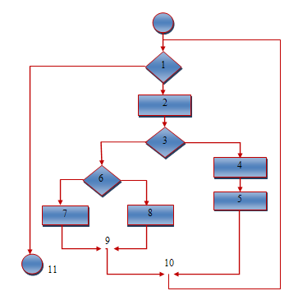

Gambar 2. 3 : Bagan Alir

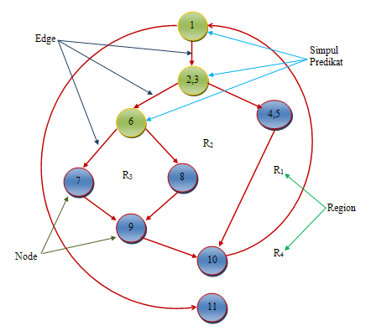

Gambar 2. 4 : Grafik Alir

Keterangan :
- Node adalah lingkaran yang merepresentasikan satu atau lebih statemen prosedural.
- Edge adalah anak panah pada grafik alir.
- Region adalah area yang membatasi edge dan node.
- Simpul Predikat adalah simpul atau node yang berisi kondisi yang ditandai dengan dua atau lebih edge yang berasal darinya.
Darigambar flowgraph di atas didapat :
Path 1 =1– 11
Path 2 =1– 2 – 3 – 4 – 5 – 10– 1–11
Path 3 =1– 2 – 3 – 6 – 8 – 9 – 10– 1 – 11
Path 4 =1– 2 – 3 – 6 – 7 – 9–10–1–11p
Path 1,2,3,4 yang telah didefinisikan diatas merupakan basis setuntuk diagram alir.
Cyclomatic complexity digunakan untuk mencari jumlah pathdalam satu flowgraph. Dapat dipergunakan rumusan sebagai berikut :
1. Jumlah region grafikalir sesuaidengancyclomaticcomplexity.
2. Cyclomatixcomplexity V(G) untukgrafikalir dihitung dengan rumus:
........................2.3
V(G) =E– N +2 …………………. (1)
Dimana :
E= jumlahedgepada grafikalir
N= jumlah nodepada grafikalir
CyclomatixcomplexityV(G) jugadapatdihitung dengan rumus :
........................2.4
V(G) =P +1 ………………….. (2)
Dimana P =jumlah predicate node pada grafik alir
Dari Gambar di atas dapat dihitung cyclomatic complexity:
1. Flowgraph mempunyai 4 region
2. V(G) =11 edge– 9 node +2 =4
3. V(G) =3 predicatenode +1 =4
Jadi cyclomaticcomplexity untuk flowgraph adalah 4.

2.5.2 Black Box
Pengujian black box berusaha menemukan kesalahan dalm kategori :
- Fungsi tidak benar atau hilang
- Kesalahan antar muka
- Kesalahan pada struktur data (pengaksesan basis data)
- Kesalahan inisialisasi dan akhir program
- Kesalahan performasi
- Pengujian ini berfokus pada persyaratan fungsional perangkat lunak dan merupakan komplemen dari pengujian white-box. Hal ini dapat dicapai melalui :
- Pengujian Graph-based : dimulai dengan membuat grafik sekumpulan node yang mempresentasikan objek (misal New File, layar baru dengan atributnya), link (hubungan antara objek), node-weight (karakteristik suatu link misal menu select.
- Equivalence Partitioning : membagi domain input untuk pengujian agar diperoleh kelas-kelas kesalahan (misal kelompok data karakter, atau atribut yang lain).
- Analisis nilai batas : pengujian berdasarkan nilai batas domain input.
- Pengujian perbandingan : disebut juga pengujian back-to-back yang diterapkan pada suatu versi perangkat lunak atau perangkat lunak redun dan untuk memastikan konsistennya.
- Instruksi. Melakukan instruksi untuk diagnosis, debungging, dan perbaikan kerja.
- Kontrol. Melakukan kontrol terhadap interpretasi interpretasi, prediksi, perbaikan, dan monitoring kelakukan sistem.

2.6 Perangkat Lunak Pendukung
Perangkat lunak pendukung yang digunakan penulis dalam membangun sistem ini ada beberapa diantaranya PHP digunakan untuk membangun program, Microsoft MySQL digunakan sebagai basis data dan Crystall Report 8.5 yang digunakan untuk membuat laporan.

2.6.1 PHP
PHP adalah salah satu bahasa Server-side yang didesain khusus untuk aplikasi web. PHP diciptakan oleh Rasmus Lerdoff (rasmus@php.net), yang pada awalnya digunakan untuk melihat siapa saja yang mengunjungi website-nya dan untuk melihat biodata pengunjung. Pada awal tahun 1995, PHP versi pertama di release dan dikenal sebagai tool personal home page. Namun kini PHP telah mengalami banyak kemajuan. Sehingga secara resmi PHP merupakan kependekan dari PHP (akronim dari PHP Hypertext Preprocessor) yang merupakan bahasa pemrogramman berbasis web yang memiliki kemampuan untuk memproses data dinamis. PHP dikatakan sebagai sebuah server-side embedded script language artinya sintaks-sintaks dan perintah yang kita berikan akan sepenuhnya dijalankan oleh server tetapi disertakan pada halaman HTML biasa. Aplikasi-aplikasi yang dibangun oleh PHP pada umumnya akan memberikan hasil pada web browser, tetapi prosesnya secara keseluruhan dijalankan di server.
Pada prinsipnya server akan bekerja apabila ada permintaan dari client. Dalam hal ini client menggunakan kode-kode PHP untuk mengirimkan permintaan ke server seperti tanpak pada gambar dibawah ini :
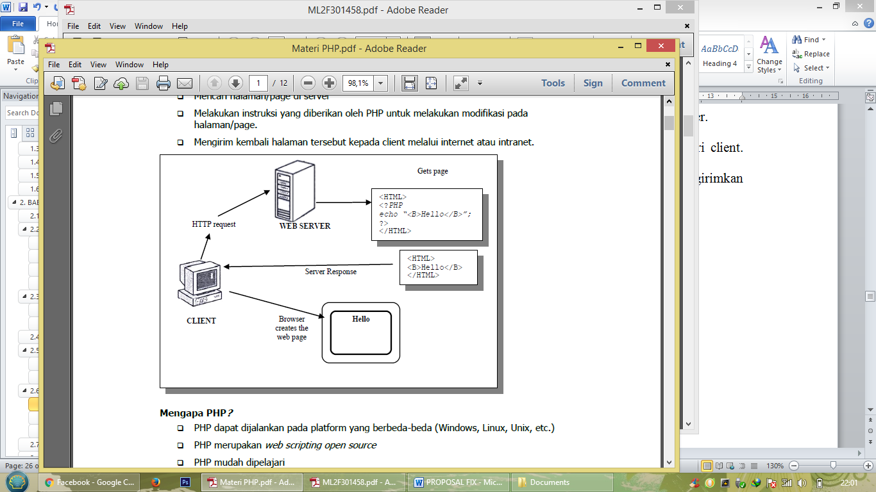

Gambar 2. 5 : Skema Konsep Kerja PHP
Kelebihan-kelebihan PHP dibanding program lain;
- Gratis/free karena PHP merupakan open source software.
- Tidak ada virus yang menginfeksi program PHP, sampai saat ini program PHP belum dapat diinfeksi virus, kebanyakan virus menginfeksi file berekstensi *.exe, sangat awet dan aman.
- Sangat multi user program PHP tidak akan bentrok dengan program lain yang sama-sama menggunakan program dalam satu jaringan.
- PHP mampu membuat halaman dinamis, memanipulasi form, dan dapat dihubungkan dengan database.
- Sangat stabil di semua operating sistem, program PHP walaupun dipakai dalam waktu yang sangat lama tidak akan memberatkan sistem dan tidak akan mempengaruhi komputer untuk berjalan sangat lambat, sangat cocok diterapkan pada komputer yang selalu nyala 24 jam.


Gambar 2. 6 : PHP

2.6.2. MySQL
MySQL merupakan database server yang berhubungan erat dengan PHP. MySQL adalah sistem manajemen basisdata relasi yang bersifat terbuka atau open source. Sistem manajemen basisdata ini adalah hasil pemikiran dari Michael “Monty” Widenius, David Axmark, dan Allan Larson pada tahun 1995. Tujuan awal ditulisnya program MySQL adalah untuk mengembangkan aplikasi web. MySQL menggunakan bahasa standar SQL (Structure Query Language) sebagai bahasa interaktif dalam mengelola data. Perintah SQL sering juga disebut Query.
MySQL adalah sebuah implementasi dari sistem manajemen basisdata relasional (RDBMS) yang didistribusikan secara gratis dibawah lisensi GPL (General Public License). Setiap pengguna dapat secara bebas menggunakan MySQL, namun dengan batasan perangkat lunak tersebut tidak boleh dijadikan produk turunan yang bersifat komersial. MySQL sebenarnya merupakan turunan salah satu konsep utama dalam basisdata yang telah ada sebelumnya; SQL (Structured Query Language). SQL adalah sebuah konsep pengoperasian basisdata, terutama untuk pemilihan atauseleksi dan pemasukan data, yang memungkinkan pengoperasian data dikerjakandengan mudah secara otomatis.
Kehandalan suatu sistem basisdata (DBMS) dapat diketahui dari cara kerja pengoptimasi-nya dalam melakukan proses perintah-perintah SQL yang dibuat oleh pengguna maupun program-program aplikasi yang memanfaatkannya. Sebagai peladen basis data, MySQL mendukung operasi basisdata transaksional maupun operasi basisdata non-transaksional. Pada modus operasi non-transaksional, MySQL dapat dikatakan unggul dalam hal unjuk kerja dibandingkan perangkat lunak peladen basisdata kompetitor lainnya. Namun demikian pada modus non-transaksional tidak ada jaminan atas reliabilitas terhadap data yang tersimpan, karenanya modus non-transaksional hanya cocok untuk jenis aplikasi yang tidak membutuhkan reliabilitas data seperti aplikasi blogging berbasis web (wordpress), CMS, dan sejenisnya. Untuk kebutuhan sistem yang ditujukan untuk bisnis sangat disarankan untuk menggunakan modus basisdata transaksional, hanya saja sebagai konsekuensinya unjuk kerja MySQL pada modus transaksional tidak secepat unjuk kerja pada modus non-transaksional. (http://id.wikipedia.org/wiki/MySQL)
MySQL memiliki bebrapa keistimewaan, antara lain :
- Portabilitas. MySQL dapat berjalan stabil pada berbagai sistem operasi seperti Windows, Linux, FreeBSD, Mac Os X Server, Solaris, Amiga, dan masih banyak lagi.
- Perangkat lunak sumber terbuka. MySQL didistribusikan sebagai perangkat lunak sumber terbuka, dibawah lisensi GPL sehingga dapat digunakan secara gratis.
- Multi-user. MySQL dapat digunakan oleh beberapa pengguna dalam waktu yang bersamaan tanpa mengalami masalah atau konflik.
- Performance tuning, MySQL memiliki kecepatan yang menakjubkan dalam menangani query sederhana, dengan kata lain dapat memproses lebih banyak SQL per satuan waktu.
- Ragam tipe data. MySQL memiliki ragam tipe data yang sangat kaya, seperti signed/unsigned integer, float,double,char,text,date,timestamp, dan lain-lain.
- Perintah dan fungsi. MySQL memiliki operator dan fungsi secara penuh yang mendukung perintah Select dan Where dalam perintah (query).
- Keamanan. MySQL memiliki beberapa lapisan keamanan seperti level subnetmask, nama host, dan izin akses user dengan sistem perizinan yang mendetail serta sandi terenkripsi.
- Skalabilitas dan pembatasan. MySQL mampu menangani basis data dalam skala besar, dengan jumlah rekaman (records) lebih dari 50 juta dan 60 ribu tabel serta 5 milyar baris. Selain itu batas indeks yang dapat ditampung mencapai 32 indeks pada tiap tabelnya.
- Konektifvtas. MySQL dapat melakukan koneksi dengan klien menggunakan protokol TPC/IP, Unix soket (UNIX), atau Named Pipes (NT).
- Lokalisasi. MySQL dapat mendeteksi pesan kesalahan pada klien dengan menggunakan lebih dari dua puluh bahasa. Meskipun demikian, bahasa Indonesia belum termasuk di dalamnya.
- Antar muka. MySQL memiliki antar muka (interface) terhadap berbagai aplikasi dan bahasa pemrograman dengan menggunakan fungsi API (Aplication Programming Interface).
- Klien dan peralatan. MySQL dilengkapi dengan berbagai peralatan (tool) yang dapat digunakan untuk administrasi basis data, dan pada setiap peralatan yang ada disertakan petunjuk online.
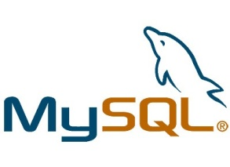
- Struktur tabel. MySQL memiliki struktur tabel yang lebih fleksibel dalam menangani ALTER TABLE, dibandingkan basis data lainnya semacam PostgreSQL ataupun Oracle. MySQL termasuk jenis RDBMS (Relational Database Management System). Itulah sebabnya istilah seperti tabel, baris, dan kolom digunakan pada MySQL.

Gambar 2. 7 : MySQL

Beberapa karakteristik yang dimiliki MySQL seperti yang disajikan pada tabel di bawah ini :
Tabel 2. 10 : Karakteristik MySQL
No | Karakteristik | Deskripsi
1 | Standar | MySQL mendukung entry-level ANSI SQL92 ODBC level 0-2
2 | Character Set | MySQL secara default menggunakan ISO-8859-I (latin I) character set untuk data dan pengurutan
3 | Bahasa Pemrograman | MySQL mendukung pemrograman aplikasi dalam bahasa Java, C, Perl, PHP, dan sebagainya.
4 | Tabel besar | MySQL menyimpan tiap relasi (table) pada file terpisah di direktori basisdata. Ukuran maksimum tabel dibatasi kemampuan sistem operasi menangani ukuran file.
5 | Kecepatan dan kemudahan pemakaian | MySQL kira-kira tiga sampai empat kali lebih cepat dibanding basisdata komersial, juga mudah dikelola.
6 | MySQL | MySQL adalah open-source relational DBMS
Sumber : (Hariyanto, 2004 :17

2.6.3. Crystall Report 8.5
Crystall Report 8.5 merupakan program yang dapat digunakan untuk membuat, menganalisis dan menerjemahkan informasi yang terkandung dalam database atau program ke dalam berbagai jenis laporan yang sangat fleksibel.
Beberapa kelebihan dari Crystall Report 8.5 adalah :
- Pembuatan laporannya tidak terlalu rumit sehingga memungkinkan program pemula sekalipun untuk membuat laporan tanpa harus melibatkan banyak kode pemrograman.
- Fasilitas inpor hasil laporan yang mendukung format yang populer seperti Microsoft Word, Excel, Access, Adobe Portable Document Format (PDF), HTML, dan sebagainya.
Elemen layar Crystall Report 8.5 tidak jauh dengan layar data Report (salah satu fasilitas default yang disediakan Microsoft Visual Basic untuk membuat lapaoran). Hanya saja Crystall Report 8.5 dilengkapi dengan fasilitas yang lebih banyak untuk mengemabngkan berbagai jenis laporan.

2.7 Implementasi Sistem
System telah dianalisa dan didesain secara rinci dan teknologi telah diseleksi dan dipilih. Tiba saatnya sekarang system untuk diimplementasikan (diterapkan). Tahap implementasi system merupakan tahap meletakkan system supaya siap untuk dioperasikan. Tahap implementasi system dapat terdiri dari langkah-langkah sebagai berikut :
- Menerapkan rencana Implentasi.
Rencana implementasi merupakan kegiatan awal darai tahap implentasi system. Rencana implementasi dimaksudkan terutama untuk mengatur biaya dan waktu yang dibutuhkan selama tahap implentasi.
- Melakukan kegiatan Implementasi
Kegiatan implentasi dilakukan dengan dasar kegiatan yang telah direncanakan dalam rencana implementasi

2. 8 Kerangka Pemikiran
Peluang

Dibutuhkan SPK untuk menentukan seleksi peserta Olimpiade Sains Nasional (OSN)

- Bagaimana merekayasa Sistem Pendukung Keputusan Pemilihan Calon Peserta Olimpiade Sains menggunakan Metode Simple Additive Weighting?
- Apakah sistem yang direkayasa dapat diimplementasikan sebagai sebuah sistem pada Pada Program Kabupaten untuk seleksi Olimpiade Sains Nasional?

Membangun system Pengambilan Keputusan Seleksi peserta OSN tingkat Kab. Boalemo menggunakan metode Simple Additive Weighting (SAW) pada SMPN 2 Botumoito
Solusi

1.Sistem berjalan.
2.Sistem yang diusulkan.

Analisis Sistem

Desain Sistem

- Desain model
- Desain User Interface
- Desain Output
- Desain Input
- Desain menu utama
- Desain Database
- Desain Teknologi

Pembangunan Sistem

1. PHP
2. Database MySQL
3. Crystal Report 8.5

- Black Box
- White Box

Pengujian Sistem

Sekolah Menengah Pertama Negeri 2 Botumoito
Implementasi Sistem

Tujuan
Tujuan

- Untuk mengetahui bagaimana cara merekayasa Sistem Pendukung Keputusan Pemilihan Calon Peserta Olimpiade Sains menggunakan Metode Simple Additive Weighting
- Agar system yang direkayasa dapat di implementasikan sebagai system untuk proses seleksi peserta Olimpiade Sains Nasional yang nantinya bisa diterapkan pada seleksi tingkat Sekolah.

Gambar 2. 8 : Bagan Kerangka Pikir

BAB III
OBJEK DAN METODE PENELITIAN

3.1 Objek Penelitian
Objek dari penelitian ini adalah “Pemilihan Calon Peserta Olimpiade Sains Nasional menggunakan Metode Simple Additive Weighting” penelitian ini bertempat di SMP Negeri 2 Botumoito yang beralamatkan di Jln. Bontula No. 01 Desa Tapadaa Kec. Botumoito Kab. Boalemo.

3.2 Metode Penelitian
Metode yang digunakan dalam penelitian ini adalah metode deskriptif, yaitu penelitian yang berusaha untuk memecahkan masalah yang ada sekarang secara sistematis berdasarkan data-data yang ada. Tujuan dari penelitian deskriptif adalah untuk membuat deskripsi, menggambarkan atau melukiskan secara sistematis, factual dan akurat mengenai fakta-fakta, sifat-sifat serta hubungan antar fenomena yang diteliti.

3.2.1 Prosedur Pengumpulan Data
Untuk memperoleh data yang merupakan data langsung dari objek penelitian yaitu pada SMP Negeri 2 Botumoito, maka dilakukan dengan teknik :
- Observasi, metode ini memungkinkan analis system mengamati/meninjau langsung serta ikut berpartisipasi dalam kegiatan-kegiatan operasional yang dilakukan dilokasi penelitian atau pada objek penelitian, dalam hal ini adalah pada SMP Negeri 2 Botumoito.
- Wawancara, metode ini digunakan dengan mengajukan beberapa pertanyaan kepada Kepala Sekolah atau Guru-guru yang memiliki keterkaitan dengan masalah yang terjadi. Wawancara memungkinkan analis system sebagai pewawancara untuk mengumpulkan data secara tatap muka langsung dengan guru mata pelajaran IPA (Biologi, Fisika), Matematika dan IPS pada SMP Negeri 2 Botumoito.

3.2.2 Tahap Analisis Sistem
Pada tahap ini dilakukan analisis sistem yang terdiri dari Sistem Berjalan dan Sistem yang diusulkan.
- Analisis sistem berjalan
Pada tahap ini dilakukan dari tahap pemilihan siswa yang memiliki nilai yang tertinggi pada tiap-tiap mata pelajaran : Matematika, IPA (Fisika, Biologi), dan IPS.
- Analisis sitem yang diusulkan
Pada tahap ini dilakukan input data langsung untuk teknologi system informasi Sistem Pengambilan Keputusan seleksi Calon Peserta Olimpiade Sains Nasional oleh Sekolah.

3.2.3 Tahap Desain Sistem
Pada tahap ini dilakukan desain sistem yakni desain output, desain input, desain database, desain teknologi dan desain model :
- Desain Output
Pada tahap ini dilakukan desain output secara umum dan terinci agar membentuk output-output dari sistem yang baru, baik desain output berbentuk laporan dimedia kertas dan desain output dalam bentuk dialog pada layar terminal.
- Desain Input
Pada tahap ini dilakukan desain input secara umum untuk memberikan gambaran secara umum kepada user tentang sistem yang baru, yang mana merupakan persiapan dari desain sistem secara rinci. Sedangkan pada desain terinci dilakukan desain tampilan input yang akan digunakan untuk entry data awal kedalam sistem.
- Desain Database
Pada tahap ini dilakukan desain database yang dimaksudkan untuk mendefinisikan isi atau struktur dari tiap-tiap file yang telah diidentifikasikan didesain secara umum.
- Desain Teknologi
Pada tahap ini kita menentukan teknologi yang akan dipergunakan dalam menerima input, menjalankan model, mengyimpan dan mengakses data, menghasilkan dan mengirimkan keluaran dan membantu pengendalian dari sistem secara keseluruhan. Teknologi yang dimaksud meliputi perangkat keras, perangkat lunak yang akan digunakan serta sumber daya manusia yang akan menggunakan sistem ini nantinya.
- Desain Model
Pada tahap ini dilakukan desain model secara umum berupa desain sistem secara fisik dan logika. Desain fisik dapat digambarkan dengan bagan alir sistem dan bagan alir dokumen. Desain secara logika digambarkan dengan diagram arus data (DAD).

3.2.4 Pembangunan Sistem
Pada tahap ini dilakukan pembuatan sistem dengan menggunakan Bahasa Pemograman PHP dengan memanfaatkan Database MySQL. Pada tahap ini kita melakukan tahap produksi sistem hasil analisa dan desain sistem sebelumnya. Termasuk didalamnya menginstal paket tambahan untuk menjalankan program, menulis listing program dan membangunnya dalam bentuk sebuah formulir, antarmuka dan integrasi sistem-sistem program yang terdiri dari input, proses dan output, yang tersususn dalam sebuah sistem menu sehingga dapat dijalankan oleh pengguns sistem.

3.2.5 Pengujian Sistem
Setelah dilakukan tahap analisa, desain dan produksi sistem maka kita melakukan tahap pengujian, dimana seluruh perangkat lunak, program tambahan dan semua program yang terlibat dalam pembangunan sistem diujiuntuk memastikan sistem dapat berjalan semestinya. Testing difokuskan pada logika internal, fungsi eksternal dan mencarai segala kemungkinan kesalahan dari sistem yang dibuat. Pada tahap ini dilakukan review dan evaluasi terhadap system yang dikembangkan, apakah sudah sesuai dengan rancangan atau belum. Jika terjadi hal-hal yang tidak sesuai dengan yang diharapkan, kemudian dilakukan revisi atau perbaikan supaya produk tersebut dapat dioperasikan dengan baik dan siap untuk di implementasikan. Pengujian yang dilakukan menggunakan teknik pengujian perangkat lunak yang telah ada yaitu :
- Pengujian White Box terhadap sistem yang akan digunakan
Dalam pengujian WhiteBox ini dengan membuat bagan alir program, listing program, grafik alir, pengujian basispath serta perhitungan Ciclomatic Complexity.
- Pengujian Black Box melalui program PHP dan Database MySQL.
Setelah dilakukan uji coba sistem secara internal, kemudian dilakukan pengujian antarmuka sistem, apakah sebuah sistem setelah diberikan kepengguna dapat dioperasikan atau tidak.

3.2.6 Implementasi Sistem
Tahap implementasi sistem (system Implementation) merupakan tahap meletakkan sistem supaya siap untuk dioperasikan. Pada tahap ini akan dilakukan pengetesan sistem secara bersama antara analis sistem (system analist), pemrogram (programer) dan pemakai sistem (user).
Adapun beberapa langkah yang dilakukan dalam tahap ini adalah :
- Penerapan/Penggunaan Program
Penerapan instalasi dari program yang telah dibangun ini nantinya akan diterapkan pada SMP Negeri 2 Botumoito.
- Instalasi Program
Setelah menetapkan bidang yang nantinya akan menggunakan program ini, langkah selanjutnya adalah menginstall program. Proses penginstallan tidak memakan waktu yang lama.
- Pelatihan Pengguna
Langkah berikut tidak kalah pentingnya dengan langkah-langkah sebelumnya, yakni kita harus melatih penggunaan program pada pengurus yang akan nantinya akan menggunakan program ini degan hanya melatih beberapa orang saja yang khusus menangani data siswa untuk seleksi olimpiade sain nasional.
- Entry data
Setelah pelatihan penggunaan dilakukan, maka hal selanjutnya yang kita lakukan adalah memasukan data. Ini dilakukan agar nantinya program yang telah dibangun apakah bisa digunakan atau tidak dan bisa dinilai oleh pengguna apakah program yang telah dibangun ini dapat mengoptimalkan pendataan siswa yang berprestasi pada Olimpiade Sains Nasional.

BAB IV
ANALISA DAN DESAIN SISTEM

4.1 Analisa Sistem
Analisa sistem merupakan tahap dimana akan diuraikan komponen-komponen dari suatu sistem pendukungan keputusan. Tahap analisis sitem dilakukan setelah tahap perencanaan sistem (Systems planing) dan sebelum tahap desain sistem (system design). Tahap analisa sangat diperlukan untuk mengetahui sejauh mana keputusan yang di ambil tersebut digunakan serta mengidentifikasi dan mengefaluasi permasalahan dan hambatan yang terjadi serta sistem itu mampu menjelaskan keseluruhan proses yang didukung oleh fakta dan data secara utuh.

Analisa Sistem Berjalan
Gambar 4.1 Bagan Alir Dokumen

Analisa Sistem Yang Diusulkan

Gambar 4.2 : Bagan Alir Sistem

4.2 Desain Sistem

4.2.1 Kriteria Pembobotan
Dalam metode penelitian ini ada bobot dan kriteria yang di butuhkan untuk menentukan siapa yang akan terseleksi sebagai peserta OSN. Dari masing-masing bobot tersebut, maka dibuat suatu variabel-variabelnya. Dimana dari suatu variabel tersebut akan dirubah ke dalam bilangan fuzzynya.
Di bawah ini adalah bilangan fuzzy dari bobot.
      - Kurang (D) = 0,1
      - Cukup (C) = 0,2
      - Baik (B) = 0,3
      - Sangat Baik (A) = 0,4

4.2.2 Kriteria Himpunan Pembobotan
Variabel kriteria pembobotan pemilihan peserta Olimpiade Sains Nasional dapat dilihat pada tabel berikut ini :
Tabel 4.1 : Kriteria Pemilihan peserta OSN
Kode | Nama Kriteria | Himp. Kriteria | Bobot | Ket | Benefit/ Cost
C1 | Peringkat | Peringkat 3  Peringkat 2  Peringkat 1 | 0,1  0,2  0,3 | Cukup  Baik  Sangat Baik | B
C2 | Nilai Rata-rata Matematika | 60 – 69  70 – 79  80 – 89  90 - 100 | 0,1  0,2  0,3  0,4 | Kurang  Cukup  Baik  Sangat Baik | B
C3 | Nilai Rata-rata IPA | 60 – 69  70 – 79  80 – 89  90 - 100 | 0,1  0,2  0,3  0,4 | Kurang  Cukup  Baik  Sangat Baik | B
C4 | Nilai Rata-rata IPS | 60 – 69  70 – 79  80 – 89  90 - 100 | 0,1  0,2  0,3  0,4 | Kurang  Cukup  Baik  Sangat Baik | B
C5 | Pengalaman | Tidak Pernah  1 Kali | 0,4  0,6 | Cukup  Baik | B
C6 | Kelas | VII  VIII | 0,4  0,6 | Cukup  Baik | B

Selanjutnya masing-masing indikator tersebut dianggap sebagai kriteria yang dijadikan sebgai faktor untuk menentukan pemilihan peserta Olimpiade Sains Nasional himpunannya adalah Benefit (b) untuk C1, C2, C3 C4,C5,C6.

4.3 Desain Sistem secara umum

4.3.1 Diagram Konteks

Gambar 4.3 : Diagram Konteks

4.3.2 Diagram Berjenjang

Gambar 4.4 : Diagram Berjenjang

4.3.3 Diagram Arus Data

4.3.3.1 DAD Level 0

Gambar 4.5 : DAD level 0

4.3.3.2 DAD Level 1 Proses 1

Gambar 4.6 : DAD Level 1 Proses 1

4.3.3.3 DAD Level 1 Proses 2

Gambar 4.7 : DAD Level 1 Proses 2

4.3.3.4 DAD Level 1 Proses 3

Gambar 4.8 : DAD Level 1 Proses 3

4.3.4 Kamus Data
Kamus data atau Data Dictionary adalah katalog fakta tentang data dan kebutuhan-kebutuhan informasi dari suatu sistem pendukung keputusan. Kamus data digunakan untuk merancang input, file-file/database dan output. Kamus data dibuat berdasarkan arus data yang mengalir pada DAD, dimana didalamnya terdapat struktur dari arus data secara detail.
Tabel 4.2 : Kamus data Kriteria
Kamus Data : Data Kriteria
Nama arus Data : Data Kriteria  Penjelasan : berisi data-data kriteria  Periode : setiap ada penambahan data kriteria (non Periodik) |  |  | Bentuk data : Dokumen  Arus Data: a-1, 1-F1,F1-2,a-1.1P,1.1P-F1,F1-1.2P,F1-1.3P, F1-2.1P,F1-2.2P.
NO | Field Name | Type | Size | Ket
1 | Id_ Kriteria | integer | 11 | Id_Kriteria
2 | Nama | varchar | 50 | Nama
3 | Atribut | enum | - | atribut

Tabel 4.3 : Kamus Data Himpunan Kriteria
Kamus Data : Data Himpunan Kriteria
Nama arus Data : Data Himp. Kriteria  Penjelasan : berisi data-data Himp. kriteria  Periode : setiap ada penambahan data kriteria (non Periodik) |  |  | Bentuk data : Dokumen  Arus Data :a-1,1-F2,F2-2,a-1.2P,1.2P-F2,F2-1.3P,F2-2.1P, F2-2.2P
NO | Field Name | Type | Size | Ket
1 | Id_Himpunan | integer | 11 | Id_Himpunan
2 | Id_Kriteria | Integer | 11 | Id_Kriteria
3 | Nama | Varchar | 50 | Nama
4 | Nilai | float | - | Nilai

Tabel 4.4 : Kamus data Siswa
Kamus Data : Data Siswa
Nama arus Data : Data Siswa  Penjelasan : Input data siswa  Periode : setiap ada penambahan data siswa |  |  | Bentuk data : Dokumen  Arus Data : a-1,1-F3,F3-2,a-1.3P,a-1.3P,1.3P-F3
NO | Field Name | Type | Size | Ket
1 | Id_alternatif | integer | 11 | Id_alternatif
2 | NISN | varchar | 10 | NISN
3 | Nama | varchar | 50 | Nama
4 | Kelas | varchar | 50 | Kelas

Tabel 4.5 : Kamus Data Klasifikasi
Kamus Data : Data Klasifikasi
Nama arus Data : Data Klasifikasi  Penjelasan : Input data Klasifikasi  Periode : setiap ada penambahan data Rencana Seleksi |  |  | Bentuk data : Dokumen  Arus Data : a-2, 2-F4, F4-3, b-2.1P
NO | Field Name | Type | Size | Ket
1 | Id_alternatif | integer | 11 | Id_alternatif
2 | Id_Himpunan | integer | 11 | Id_Himpunan

Tabel 4.6 : Kamus data Analisa Seleksi
Kamus Data : Data Analisa Seleksi
Nama arus Data : Data Analisa Seleksi  Penjelasan : input data Analisa seleksi  Periode : setiap ada penambahan data rekap seleksi |  |  | Bentuk data : Dokumen  Arus Data : a-2, 2-F5, F5-3,a-2,2-F6,F6-3,3-b,b-2.2P, 2.2P-F5, F5-3.1P, 3.1P-b
NO | Field Name | Type | Size | Ket
1 | Id_alternatif | integer | 11 | Id_alternatif
2 | Id_Himpunan | integer | 11 | Id_Himpunan

4.3.5 Desain output secara umum
Output merupakan produk dari sistem pendukung keputusan yang dapat dilihat. Output ini dapat berupa hasil yang dikeluarkan dimedia keras (kertas dan lain-lain) dan output berupa hasil dikeluarkan kemedia lunak (tampilan di layar).
Bentuk atau format dari output dapat berupa keterangan-keterangan tabel atau grafik. Yang paling banyak dihasilkan adalah output yang berbentuk tabel akan tetapi sekarang dengan kemampuan teknologi komputer yang dapat menampilkan output dalam bentuk grafik, maka output berupa grafik juga mulai banyak dihasilkan.
Rancangan output secara umum ini dapat dilakukan dengan langkah-langkah, sebagai berikut :
      - Menentukan kebutuhan output dari sistem baru.
Output yang akan dirancang dapat ditentukan dari diagram arus data sistem baru yang telah dibuat.
      - Menentukan parameter output
Setelah output-output yang akan dirancang dapat ditentukan, maka parameter dari output juga dapat ditentukan. Parameter ini meliputi : tipe dari output, format, media yang digunakan, alat output yang digunakan, jumlah tembusannya, distribusinya dan periode output.

DAFTAR OUTPUT YANG DI DESAIN
Untuk : SMP Negeri 2 Botumoito
Tahap : Rancanagan Sistem secara umum

Tabel 4.7 : Daftar Output yang di desain
Kode Output | Nama Output | Tipe Output | Format Output | Media Output | Alat Output | Distribusi | Periode
O - 001 | Data Kriteria | Internal | Tabel | Kertas | Printer | Admin | Non Periodik
O - 002 | Data Himpunan Kriteria | Internal | Tabel | Kertas | Printer | Admin | Non Periodik
O - 003 | Data Siswa | Internal | Tabel | Kertas | Printer | Admin | Non Periodik
O - 004 | Data Klasifikasi | Internal | Tabel | Kertas | Printer | Admin | Non Periodik
O - 005 | Analisa Seleksi | Internal | Tabel | Kertas | Printer | Admin | Non Periodik

4.3.6 Desain Input Secara Umum
Rancangan input mengikuti bentuk dari dokumen dasar. Harap diingat, data yang salah untuk di input juga akan menghasilkan keluaran (output) yang salah. Untuk mendapatkan hasil keluaran yang diharapkan, maka rancangan input harus dibuat sebaik mungkin sehingga mempermudah pengguna dan meminimalisir resiko kesalahan pengimputan data.
Dalam penggunaan alat input, proses dari input dapat melibatkan tiga tahapan utama, yaitu :
- Penangkapan data (data capture), merupakan proses mencatat kejadian nyata yang terjadi kibat transaksi yang dilakukan oleh organisasi dalam dokumen dasar. Dokumen dasar ini merupakan bukti transaksi.
- Penyimpanan data (data preparation), yaitu mengubah data yang telah di tangkap ke dalam bentuk yang dibaca oleh mesin.
- Pemasukan data (data entry), merupakan proses membacakan atau memasukkan data kedalam komputer.

/
DAFTAR INPUT YANG DIDESAIN
Untuk : SMP Negeri 2 Botumoito
Tahap : Rancangan sistem secara umum

Tabel 4.8 : Daftar Input yang di Desain
Kode Input | Nama Input | Sumber Input | Periode
I - 001 | Data Kriteria | Admin | Non Periodik
I - 002 | Data Himpunan Kriteria | Admin | Non Periodik
I - 003 | Data Siswa | Admin | Non Periodik
I - 004 | Data Klasifikasi | Admin | Non Periodik
I - 005 | Analisa Seleksi | Admin | Non Periodik

DAFTAR FILE YANG DIDESAIN
Untuk : SMP Negeri 2 Botumoito
Tahap : Rancangan sistem secara umum

Tabel 4.9 : Daftar File yang di Desain
Kode File | Nama File | Tipe File | Media File | Organisasi File | Field Kunci
F1 | Data Kriteria | Master | Hard Disk | Index | Kode_Kriteria
F2 | Data Himpunan Kriteria | Master | Hard Disk | Index | Kode_Himpunan
F3 | Data Siswa | Master | Hard Disk | Index | NISN_Nama
F4 | Data Klasifikasi | Transaksi | Hard Disk | Index | NISN_Nama
F5 | Analisa Seleksi | Transaksi | Hard Disk | Index | Kode_NISN,Nama

4.3.7 Desain Database secara umum
Rancangan file merupakan tempat data berpijak, dimana rancangan ini sebagai tempat penyimpanan data yang di input dan menghasilkan informasi yang lebih jelas. Untuk itu file dirancang sedemikian rupa dan untuk mengurangi adanya redudensi.
Basis data (database) merupakan kumpulan dari data yang saling berhubungan satu dengan yang lainnya dan disimpan secara bersama pada simpanan luar komputer dan digunakan perangkat lunak untuk memanipulasinya. Database merupakan salah satu komponen penting pada sistem pengambilan keputusan bagi para pemakainnya. Penerapan database dalam sistem pengambilan keputusan disebut database system. Sistem basisdata (database system) ini adalah suatu saling berhubungan satu dengan yang lainnya dan membuatnya tersedia untuk beberapa aplikasi yang bermacam-macam dalam satu organisasi.

4.4 Desain Sistem Secara Terperinci

4.4.1 Desain Output Secara Terperinci


PEMERINTAH KABUPATEN BOALEMO
DINAS PENDIDIKAN KEPEMUDAAN DAN OLAHRAGA
SMP NEGERI 2 BOTUMOITO
Jl.Bontula No.01 Desa Tapadaa Kec. Botumoito Kode Pos 96351

DAFTAR KRITERIA
Kode Himpunan Kriteria | Himpunan Kriteria | Bobot | Ket
Kriteria : x 50 Bobot : 0,3 Jenis Atribut : xxx

Gambar 4.9 : Rancangan Output Daftar Kriteria Seleksi
PEMERINTAH KABUPATEN BOALEMO
DINAS PENDIDIKAN KEPEMUDAAN DAN OLAHRAGA
SMP NEGERI 2 BOTUMOITO
Jl.Bontula No.01 Desa Tapadaa Kec. Botumoito Kode Pos 96351

DAFTAR DATA SISWA
No. Urut | NISN | Nama Siswa | Mata Pelajaran

Gambar 4.10 : Rancangan Output Daftar Data Siswa

PEMERINTAH KABUPATEN BOALEMO
DINAS PENDIDIKAN KEPEMUDAAN DAN OLAHRAGA
SMP NEGERI 2 BOTUMOITO
Jl.Bontula No.01 Desa Tapadaa Kec. Botumoito Kode Pos 96351

DAFTAR HASIL PERHITUNGAN METODE SAW
No. Urut | NISN | Nama Siswa | Hasil Penilaian |  |  |  |  |  | Total Nilai
No. Urut | NISN | Nama Siswa | C1 | C2 | C3 | C4 | C5 | C6 | Total Nilai


Gambar 4.11 : Rancangan Output Hasil Perhitungan Metode SAW

4.4.2 Desain Input Secara Terinci

a. Desain Entry Data Kriteria

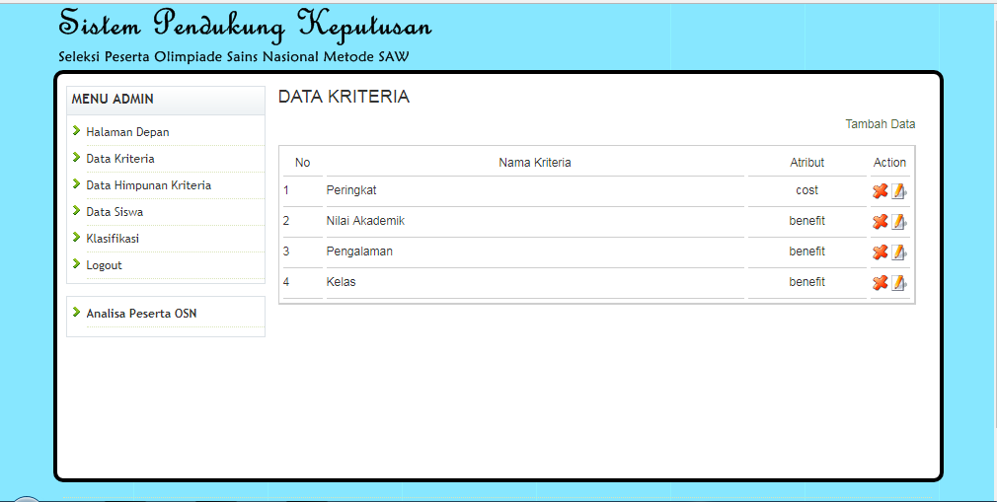
Gambar 4.12 : Desain Entry Data Kriteria

b. Desain Entry Data Himpunan Kriteria
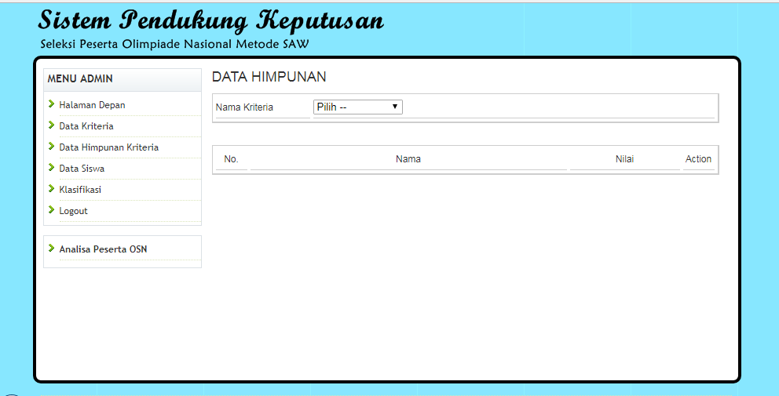

Gambar 4.13 : Desain Entry Data Himpunan Kriteria

c. Desain Entry Data Siswa
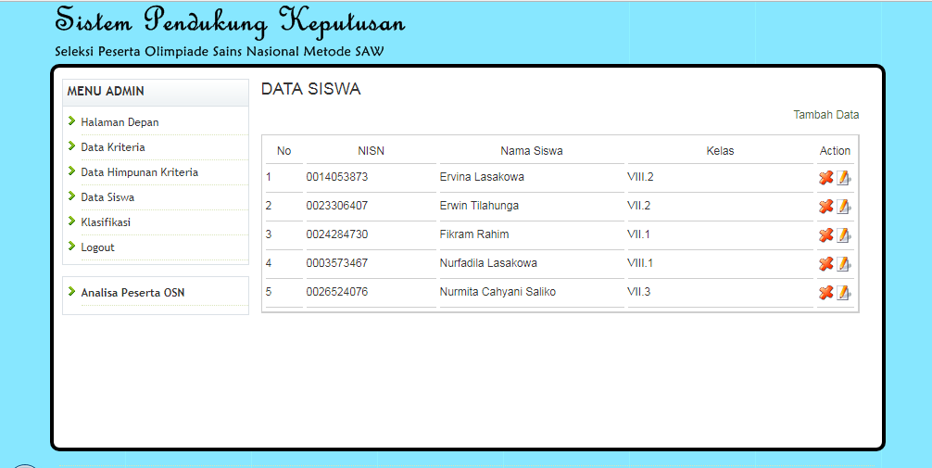
Gambar 4.14 : Desain Entry Data Siswa

d. Desain Data Klasifikasi
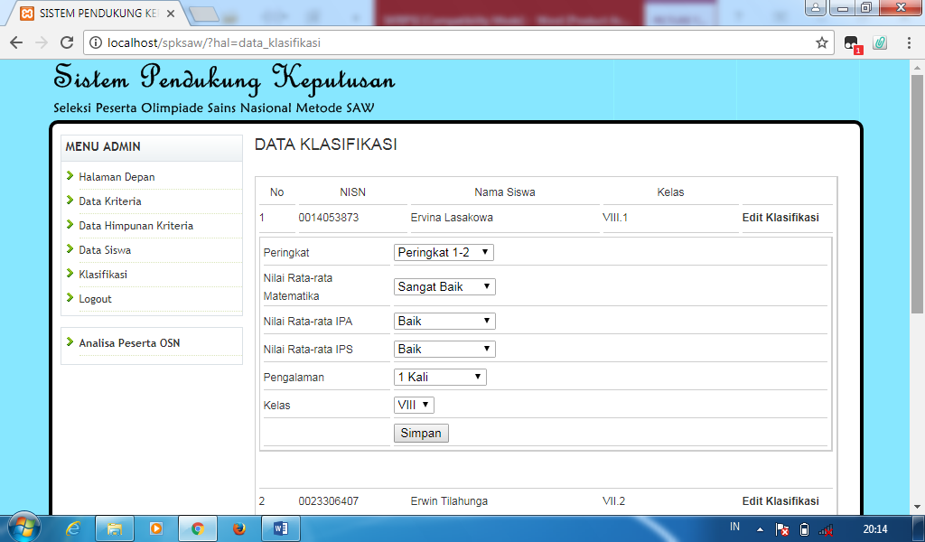

Gambar 4.15 : Desain Data Klasifikasi

Desain Data Analisa Seleksi
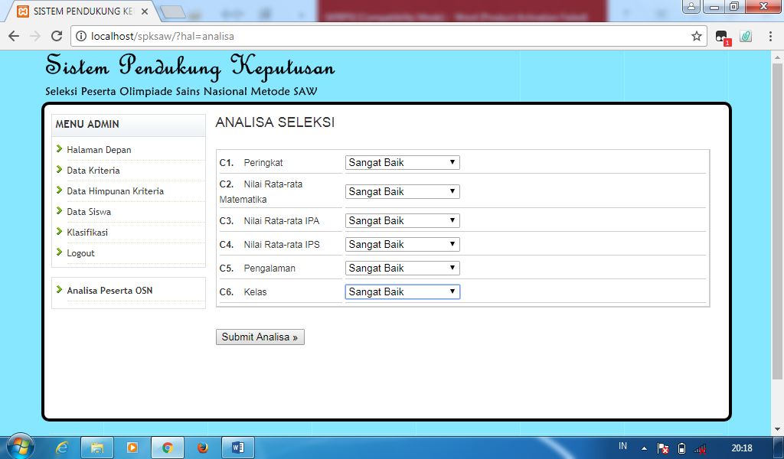

Gambar 4.16 : Desain Data Analisa Seleksi

4.4.3 Desain Database Secara Terinci
Tabel 4.10 : Struktur Tabel Data Admin
Nilai File : Data Admin
Tipe File : Induk
Organisasi : Index
No | Field Name | Type | Size | Index
1 | usernama | Varchar | 50 | Primery Key
2 | password | Varchar | 50

Tabel 4.11 : Struktur Tabel Data Alternatif
Nilai File : Data Siswa
Tipe File : Induk
Organisasi : Index
No | Field Name | Type | Size | Index
1 | id_alternatif | integer | 11 | Primery Key
2 | nim | Varchar | 10
3 | nama | Varchar | 50
4 | kelas | Varchar | 50

Tabel 4.12 : Struktur Tabel Data Kriteria
Nilai File : Data Kriteria
Tipe File : Induk
Organisasi : Index
No | Field Name | Type | Size | Index
1 | Id_Kriteria | Integer | 11 | Primery Key
2 | Nama | Varchar | 50
3 | Atribut | enum | -

Tabel 4.13 : Struktur Tabel Data Himpunan Kriteria
Nilai File : Data Himpunan Kriteria
Tipe File : Induk
Organisasi : Index
No | Field Name | Type | Size | Index
1 | Id_Himpunan | Integer | 11 | Primery Key
2 | Id_Kriteria | Integer | 11
3 | Nama | Varchar | 50
4 | Nilai | Float | -

Tabel 4.14 : Struktur Tabel Data Klasifikasi
Nilai File : Data Klasifikasi
Tipe File : induk
Organisasi : index
No | Field Name | Type | Size | Index
1 | Id_Alternatif | integer | 11
2 | Id_Himpunan | integer | 11

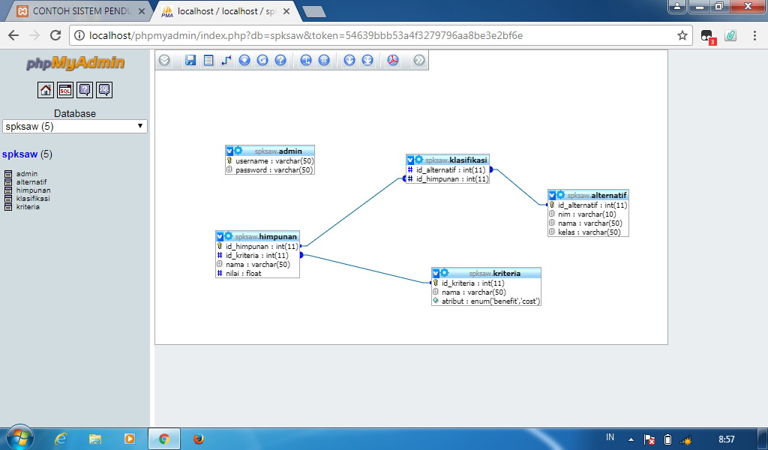
4.5 Desain Relasi Antar Tabel

Gambar 4.17 : Desain Relasi Antar Tabel

4.6 Desain Menu Utama

Tabel 4.15 : Desain Menu Utama
Master | Proses | Laporan | Utility
- Data Kriteria  - Data Himp. Kriteria  - Data Siswa | - Edit Data klasifikasi  - Analisa Seleksi | - Hasil Analisa Seleksi | - Guru  - Data User  - Setting Database  - Backup data  - Restore Data

BAB V
HASIL DAN PEMBAHASAN

5.1 Hasil penelitian

5.1.1 Gambaran Umum SMP Negeri 2 Botumoito

5.1.1.1 Sejarah singkat SMP Negeri 2 Botumoito
Kabupaten Boalemo merupakan daerah yang sudah menjadi daerah otonomi sejak tahun 2000. Untuk menjadi daerah yang membangun, maka salah satu prioritas pemerintah adalah pendidikan. Setiap anak harus mendapatkan atau menuntaskan sekolah Sembilan tahun. Diusahakan anak-anak yang tidak mampu untuk bersekolah. Salah satu usaha yakni dengan mendirikan sekolah SD pada setiap desa dan beberapa SMP pada setiap kecamatan. Hal ini untuk membantu anak-anak yang jauh, lebih mudah ke sekolah. Usaha pemerintah ini ternyata juga mendapat respon dari masyarakat dimana sekolah didirikan.
Salah satu sekolah yang mendapatkan perhatian pemerintah adalah SMP Negeri 2 Botumoito. SMP ini didirikan bertempat di Desa Tapadaa kecamatan Botumoito. Berdirinya sekolah ini atas inisiatif pemerintah desa. Hal ini dilatar belakangi begitu banyaknya anak-anak usia sekolah (SMP) sudah tidak melanjutkan sekolah. Artinya mereka hanya menyelesaikan pendidikan SD. Setelah diteliti ternyata terlalu jauhnya SMP I Botumoito yang harus ditempuh dengan naik mobil yang memerlukan biaya. Atas kenyataan ini pemerintah Desa meminta kepada pemerintah daerah untuk dapat dibangun satu SMP untuk membantu orang tua siswa yang ingin anak-anak bersekolah.
Pada saat itu Bapak Rasid Baridu S.Sos adalah salah satu warga Desa Tapadaa dan juga pengawas TK, SD membantu meneruskan inisiatif ini ke pemerintah. Atas kesadaran dan keikhlasan salah satu warga Bapak Sudin Rahim telah mengikhlaskan tanahnya denga artian menghibahkan tanahnya Ke pemerintah daerah untuk didirikan sekolah. Dengan berbagai usaha, maka pada tahun 2004 pemerintah mewujudkan berdirinya SMP dengan pembangunan awal makam, didirikannya 3 ruang kelas, dewan Guru, 1 perpustakaan dan 8 perumahan Guru dan siswa, Meskipun fasilitas ini baru sedikit, tidak membuat pihak sekolah untuk meminta bantuan pada pemerintah.
Bapak Drs. Sumardi Ibrahim adalah kepala sekolah pertama yang ditugaskan memimpin di SMP Negeri 2 Botumoito. Dengan berdasarkan SK Bupati Boalemo Nomor 22 tanggalo 27 Februari 2004 area yang di tempati seluas 10.000 M persegi beliyau dibantu oleh beberapa orang staf guru dan karyawan tata usaha yang telah menghidupkan dunia pendidikan khususnya SMP Negeri 2 Botumoito. Setelah masa jabatannya berakhir September 2005, beliau digantikan oleh Bapak Darius Kamumu S.Pd. yang bertugas dari bulan september 2005 sampai dengan juni 2008. Beliau pun dengan segala usaha terus mengembangkan sekolah. Wujudnya yakni ditambahnya beberapa gedung yakni 4 Buah gedung RKB, mushola,dan lab IPA,. Beliau juga mengembangkan kegiatan intra dan ekstrakurikuler siswa juara 1 Umum tingkat Kabupaten Boalemo, keberhasilan beliau pada tahun 2007 SMP Negeri 2 Botumoito Juaera 1 O2SN tingkat Kab. Boalemo yakni grup Volly bal Putri yang bertanding sampai ke tingkat propinsi. Untuk kegiatan intra antara lain salah satu siswa mengikuti lomba sains (matematika) dengan memperoleh juara 2 tingkat Kabupaten meskipun tidak sampai ke Propinsi.
Setelah Bapak Darius Kamumu, S.Pd di pindahkan ke SMK Negeri Boalemo posisinya digantikan oleh wakil kepala sekolah Drs. Djalil Abdullah M.Pd. Pengangkatan beliau sangat disyukuri oleh masyarakat dan staf sekolah. Hal ini dikarenakan kedekatan yang sudah terjalin sejak dibangunnya sekolah ini. Sampai saat itu Bapak Drs. Djalil Abdullah tetap terus berusaha mengembangkan kreatifitas siswa baik intra dan ekstrakurikuler. yakni juara 1 Voly Ball Putri dan juara 1 Basket Ball Putri sehingga dari cabang tersebut 2 orang siswa SMP Negeri 2 Botumoito terpilih sampa ke tingkat nasional mewakili Propinsi Gorontalo. Jabatann Beliau berakhir tanggal 31 Desember tahun 2009 dan digantikan oleh Bapak Kadir Hasan S.Pd. dibawah kepemimpinan beliyau sekolah ini lebih berkembang lagi dari segi penataan lingkungan dengan mewujudkan sekolah sebagai rumah kedua bagi guru, pegawai dan siswa SMP Negeri 2 Botumoito. dan jabatan beliyau berakhir september tahun 2011 kemudian digantikan oleh Ibu Hasna Djafar, S.Pd, Ibu Hasna Djafar, S.Pd menjabat selama 1 tahun yakni berakhir tanggal 28 september 2012 dan digantikan lagi oleh Ibu Hj. Maisarah Abdullah, S.Pd dari tanggal 29 september 2012 sampai dengan 9 Juni 2014 selanjutnya pada tanggal 10 juni 2014 berdasarkan SK Bupati Boalemom Nomor 821/791/BKD-DIKLAT/SK/VI/2014 yang bersangkutan Bapak Tomas Mopangga, S.Pd resmi menjadi kepala SMP Negeri 2 Botumoito sampai dengan sekarang. Sampai dengan saat ini SMP Negeri 2 Botumoito sudah tujuh kepala sekolah yang menjabat sejak berdiri tahun 2004 sampai dengan sekarang.

Struktur Organisasi SMP Negeri 2 Botumoito

Gambar.5.1 : Struktur Organisasi SMPN 2 Botumoito

Tugas Pokok dan Fungsi
- Kepala Sekolah Selaku Manajer
      - Menyusun perencanaan
      - Mengorganisasikan kegiatan
      - Mengarahkan kegiatan
      - Melaksanakan pengawasan
      - Melakukan evaluasi terhadap kegiatan
      - Menentukan kebijaksanaan
      - Mengadakan rapat
      - Mengambil keputusan
      - Mengatur proses belajar mengajar
      - Mengatur administrasi , ketatausahaan, siswa, ketenagaan, sarana prasarana, dan keuangan (RAPBS)
      - Mengatur Organisasi Intra Sekolah (OSIS)
      - Mengatur hubungan hubungan sekolah dengan masyarakat dan instansi terkait.

- Kepala sekolah selaku Pimpinan/leader
      - Dapat dipercaya jujur dan bertanggung jawab
      - Memahami kondisi guru, karyawan dan siswa
      - Memiliki visi dan memahami misi sekolah
      - Mengambil keputusan urusan intern dan eksteren sekolah
      - Membuat, mencari dan memilih gagasan baru

- Kepala sekolah sebagai inovator
      - Melakukan pembaharuan dibidang :
a. KBM
b. BK
c. Ekstrakurikuler
d. Pengadaan
      - Melaksanakan pembinaan guru dan karyawan
      - Melakukan pembaharuan dalam menggali sumber daya dikomite sekolah dan masyarakat.
- KTU mempunyai tugas melaksanakan ketatausahaan sekolah dan bertanggung jawab kepada kepala sekolah dalam kegiatan sebagai berikut :
      - Menyusun program kerja kepala tata usaha sekolah
      - Pengelolaan keuangan sekolah
      - Penggunaan administrasi ketenagaan dan siswa
      - Pembinaan dan pengembangan karir pegawai tata usaha
      - Penyusunan administrasi perlengkapan sekolah
      - Penyusnan dan penyajian data /statistik sekolah
      - Mengkoordinasi dan melaksanakan 7 K
      - Penyusunan laporan pelaksanaan kegiatan pengurusan ketatausahaan secara berkala

- Kaur Kesiswaan
      - Mengatur program dan pelaksanaan bimbingan dan konseling
      - Mengatur dan mengkoordinasikan pelaksanaan 7 K
      - Mengatur dan membina program kegiatan OSIS meliputi : kepramukaan, PMR, KIR, UKS, PKS dan paskibraka
      - Mengatur program pesantren kilat
      - Menyusun dan mengatur pelaksanaan pemilihan siswa teladan sekolah
      - Menyelenggarakan cerdas cermat, olahraga prestasi
      - Menyeleksi calon untuk diusulkan mendapat beasiswa
- Kaur Hubmas
      - Mengatur dan mengembangkan hubungan dengan komite sekolah dan peran komite sekolah
      - Melaksanakan bakti sosial, karya wisata
      - Menyelenggarakan pameran hasil pendidikan sekolah (gebyar pendidikan)
      - Menyusun laporan
- Kaur Sapras
      - Merencanakan kebutuhan prasarana untuk menunjang proses belajar mengajar
      - Merencanakan program pengadaan
      - Mengatur pemanfaatan sarana dan prasarana
      - Mengelola perawatan, perbaikan dan pengisian
      - Mengatur dan menyusun pembukuannya

- Wali Kelas
      - Pengelolaan kelas
      - Penyelenggaraan administrasi kelas menjadi
- Denah tempat duduk siswa
- Papan absensi siswa
- Daftar pelajaran kelas
- Daftar piket kelas
- Buku absensi siswa
- Buku pembelajaran/buku kelas
- Tata tertib siswa
      - Penyusunan pembuatan statistik bulanan siswa
      - Pengisian daftar kumpulan nilai siswa (leger)
      - Pembuatan catatan khusus tentang siswa
      - Pengisian buku laporan, penilaian hasil belajar
      - Penyelesaian buku laporan penilaian hasil belajar

5.1.2 Pengujian sistem
Pengujian sistem dilakukan setelah semua modul dibuat, dan sistem dapat berjalan. Pada tahap ini dilakukan pengujian sistem dari segi komponen dan integrasi dengan menggunakan teknik pengujian white box dan black box. Pada pengujian white box digunakan untuk menguji basis path dan menghitung nilai cyclomatic complexitynya, sedangkan pada pengujian black box berfokus pada persyaratan fungsional terhadap interface sistem pendukung keputusan.

5.1.2.1 Pengujian White Box
White Box Testing adalah metode desain test case yang menggunakan struktur kontrol desain prosedural untuk mendapatkan test case. Dalam pelaksanaannya, teknik pengujian white box ini mempunyai 4 langkah yaitu sebagai berikut :
- Menggambar flowgraph (aliran kontrol) yang di transfer dari flowchart
- Menghitung cyclomatic complexsity yang telah di buat
- Menentukan jalur pengujian dari flowgraph berjumlah sesuai dengan cyclomatic complexsity yang telah ditentukan
- Bases path testing, yaitu teknik yang memungkinkan perancang test case mengukur kompleksitas logis dari desain procedural dan menggunakannya sebagai pedoman untuk menetapkannya basis set dari jalur eksekusi
Hasil rancangan dengan menggunakan white box testing pada alur program, struktur logika program atau prosedur programnya dengan cara pemetaan flowchart ke dalam flowgraph kemudian menghitung besarnya jumlah edge dan node dimana jumlah edge dan node ini akan menentukan besarnya cyclomatic complexsity (CC). Perhitungan CC untuk melihat kesamaan nilai antar white box testing, jka nilai V(G) = CC pada white box testing dengan basses path testing maka proses pengujian telah berhasil.
Beberapa istilah saat pembuatan flowgraph ;
- Node, yaitu lingkaran pada flowgraph yang menggambarkan satu atau lebih perintah prosedural.
- Edge, yaitu tanda panah yang menggambarkan aliran kontrol dan setiap node harus mempunyai tujuan node
- Region, yaitu daerah yang dibatasi oleh node dan edge dan untuk menghitung regiondaerah diluar flowgraph juga harus dihitung.
- Predicate node, yaitu kondisi yang terdapat pada node dan mempunyai karakteristik dua atau lebih edge lainnya.

Flowchart untuk form proses matriks keputusan

Gambar 5.2 : Flowchart Proses matriks Keputusan
Berikut bentuk flowgraph dari flowchart gambar di atas.

Gambar 5.3 : Flowgraph proses matriks keputusan
Dari flowgraph diatas, maka didapatkan :
Region (R) = 4
Node (N) = 12
Edge (E) = 14
Predicate Node (P) = 3
- Menghitung nilai cyclomatic complexsity (CC)
cyclomatic complexsity digunakan untuk mencari jumlah path dalam satu flowgraph. cyclomatic complexsity V (G) untuk grafik alir dihitung dengan rumus :
V ( G) = E – N + 2
= 14 – 12 + 2
V (G) = 4
Atau V (G) = P + 1
= 3 + 1
= 4
CC = R1, R2, R3, R4
- Menentukan Basis Path
Basis set yang dihasilkan dari jalur independen secara linier adalah jalur sebagai berikut :
Tabel 5.1 : Pengujian Basis Path
No | Path | Input | Output | ket
1 | 1-2-3-4-2-3-... | - Mulai  - Aktifkan file kriteria,himp. Kriteria,data siswa,analisa seleksi, Matriks_r dan Hasil_Wr  - Input/pilih himp. Kriteria  - Cek data siswa | - Tampilkan form proses matriks keputusan  - Data ada ?  - Tampilkan pesan “maaf data siswa tersebut belum ada | Ok
2 | 1-2-3-5-6-7-8-9-10-8... | - Mulai  - Aktifkan file kriteria, data siswa, matriks_r dan hasil_wr  - Input data himp. Kriteria  - Cek data tersebut pada tabel data siswa  - Cek kriteria satu-satu benefit atau cost serta nilai bobotnya pada tabel kriteria  - Mulai proses matriks normalisasi  - Hitung hasil matriks dengan bobot  - Jumlahkan hasil matriks untuk setiap kriteria  - Rekam hasil proses pada tabel matriks_r dan Hasil_Wr | - Tampilkan form proses matriks keputusan  - Data ada?  - Proses/keluar  - Baca rekord selanjutnya  - E of O? | ok
3 | 1-2-3-5-6-7-8-11-2-3-.. | - Mulai  - Aktifkan file kriteria, siswa, Matriks_r dan Hasil_Wr  - Input/pilih himp. Kriteria  - Cek data tersebut pada tabel data siswa  - Cek kriteria satu-satu benefit atau cost serta nilai bobotnya pada tabel kriteria  - Cek data pada tabel data siswa  - Mulai proses matriks normalisasi  - Kalikan hasil matriks dengan bobot  - Jumlahkan hasil matriks untuk setiap kriteria | - Tampilkan form proses matriks keputusan  - Data ada?  - Proses/keluar  - Proses  - E of O?  - Cetak hasil perhitungan pada tabel/gird | Ok
4 | 1-2-3-5-6-12 | - Mulai  - Aktifkan file kriteria, data siswa, matriks_r dan Hasil_Wr  - Input/pilih Himp. Kriteria  - Cek data tersebut pada tabel data siswa | - Tampilkan form proses matriks keputusan  - Data ada?  - Proses/keluar  - Proses  - selesai | Ok

Ketika aplikasi dijalankan, maka terlihat bahwa semua basis set yang dihasilkan oleh simpul telah dieksekusi satu kali. Berdasarkan ketentuan tersebut dari segi kelayakan software, sistem ini telah memenuhi syarat.
      - Pengujian Black Box
Pengujian black box dilakukan untuk memastikan bahwa suatu event atau masukan akan dijalankan proses yang tepat dan menghasilkan output sesuai dengan rancangan. Untuk contoh pengujian terhadap beberapa proses memberikan hasil sebagai berikut :
Tabel 5.2 : Hasil Pengujian Black Box terhadap beberapa fungsi
Input/Event | Fungsi | Hasil yang diharapkan | Hasil Uji
Input nama user dan password yang benar | Menampilkan halaman menu utama | Halaman menu utama tampil | sesuai
Input nama user yang salah | Menampilkan pesan kesalahan | Pesan kesalahan input nama user tampil | sesuai
Input password yang salah | Menampilkan pesan kesalahan | Pesan kesalahan input password tampil | sesuai
Klik data kriteria | Menampilkan form data kriteria | Halaman form data kriteria | sesuai
Pilih tambah data, lalu input nama kriteria dan pilih atribut | Menampilkan data kriteria | Seluruh data kriteria tampil | sesuai
Pilih himpunan data kriteria lalu klik nama kriteria lalu tambah data | Menampilkan data himpunan | Seluruh data himpunan tampil | sesuai
Pilih sub data himpunan yang ada lalu Input nama data dan nilai | Menampilkan seluruh data-data siswa calon seleksi | Seluruh data himpunan tampil | sesuai
Plih data Siswa dan klik tambah data | Menampilkan data siswa | Seluruh data siswa tampil | sesuai
Input NISN, Nama siswa, Kelas | Menampilkan data siswa | Seluruh data siswa tampil | sesuai
Pilih klasifikasi | Menampilkan data siswa dan kriteria | Edit seluruh data kriteria | sesuai
Analisa Peserta OSN | Menampilkan form analisa seleksi | Halaman form analisa seleksi | sesuai
Pilih analisa seleksi Klik seluruh kriteria yang dibutuhkan | Menampilkan seluruh matriks keputusan | Seluruh data-data keputusan matriks tampil | sesuai
Pilih analisa seleksi Klik submit analisa | Menampilkan form proses matriks keputusan, normalisasi, dan seluruh hasil perangkingan SAW | Seluruh data matriks,normalisasi dan perengkingan tampil | sesuai
Klik logout | Tampilan keluar dari program | Klik logout dari program | sesuai

Dari hasil pengujian dapat disimpulkan untuk uji black box yang meliputi uji input, proses dan output dengan acuan rancangan perangkat lunak yang sudah dibuat sebelumnya telah terpenuhi dengan hasil sesuai dengan rancangan.

  - Pembahasan
5.2.1 Kebutuhan Hardware dan software
Agar system dapat berjalan secara maksimal maka disarankan untuk menggunakan perangkat Hardware dan software sebagai berikut :
- Prosesor minimal 600 MHz
- VGA Min 16 Bit
- Resolusi minimal 1024 x 768
- Ram minimal 1 GB
- Hardisk minimal ruang kosong 100 MB
- Mouse
- Printer inject
- Operating system : windows 2007
- Aplikasi sitem pendukung keputusan seleksi peserta OSN
- Xampp win32 versi 1.6.8
- Mysql connector odbe 5.19 win 32
- Bwoser google chrome

5.2.2 Langkah-Langkah Menjalankan Sistem
Setelah proses instalasi selesai dilakukan, maka untuk menjalankan program cukup dengan mengklik ikon SPK Seleksi Peserta Olimpiade Sains Nasional.
5.2.2.1 Tampilkan Halaman Login
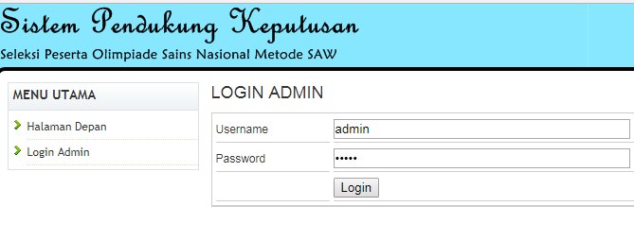

Gambar 5.4 : Halaman Login

Pada tampilan halaman login ini, user mengimput username dan password untuk masuk kehalaman Sistem Pendukung Keputusan Seleksi Peserta Olimpiade Sains Nasional tingkat Kabupaten Boalemo dengan menggunakan Metode SAW pada SMP Negeri 2 Botumoito. Apabila salah maka akan tampil pesan kesalahan input user ID dan password pada layar, kemudian ulangi lagi.

5.2.2.2 Tampilan Halaman Menu Utama
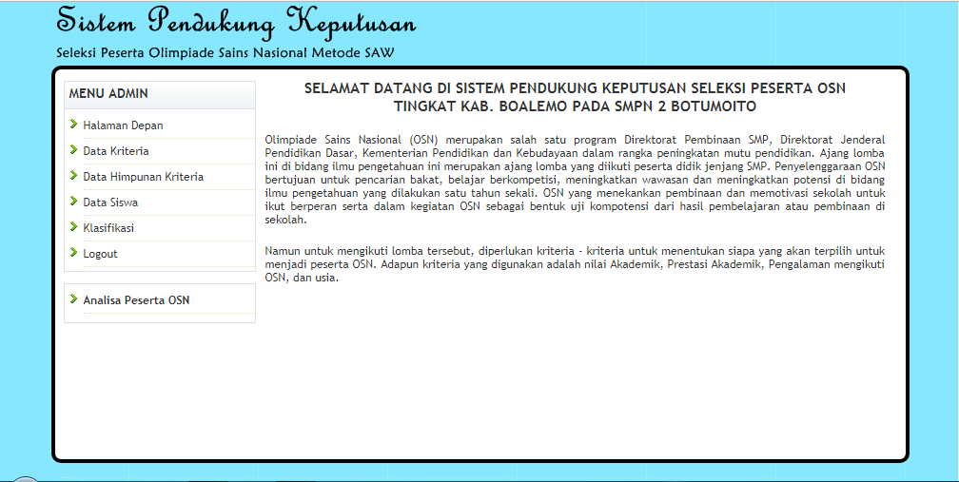
Gambar 5.5 : Tampilan Halaman Menu Uatama
Halaman ini berfungsi untuk menampilkan seluruh menu utama yang terdapat pada Sistem Pendukung Keputusan Seleksi Peserta Olimpiade Sains Nasional tingkat Kabupaten Boalemo dengan menggunakan Metode SAW pada SMP Negeri 2 Botumoito. Form ini terdiri atas menu – menu terdapat pada lajur diatas, yang digunakan mengimput seluruh data-data siswa yang akan di seleksi untuk menjadi peserta OSN tingkat Kabupaten Boalemo pada SMPN 2 Botumoito. Halaman menu utama ini terdiri atas halaman admin, master, proses, laporan dan utility. Selengkapnya adalah sebagai berikut :

5.2.2.3 Tampilan Menu Master
a. Tampilan Entry Data Kriteria
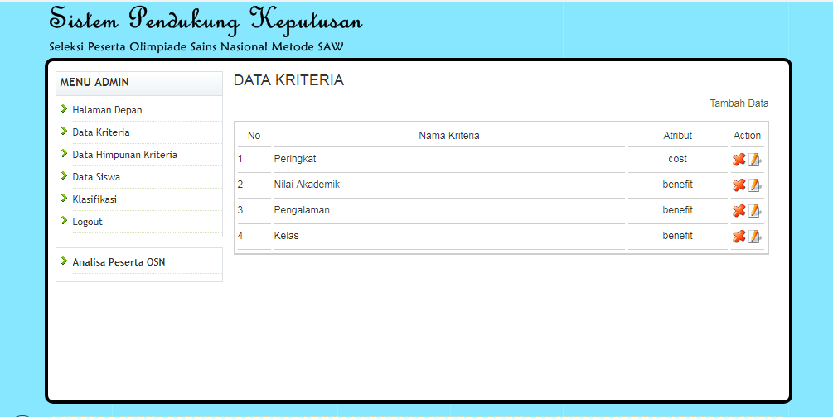
Gambar 5.6 : Entry Data Kriteria
Pada form ini digunakan untuk mengimput tambah data yang terdiri dari nilai akademik, peringkat, pengalaman, kelas dan mata pelajaran yang akan diberikan oleh SMPN 2 Botumoito untuk menseleksi siswa yang akan dijadikan peserta Olimpiade Sains Nasional Tingkat Kabupaten Boalemo.

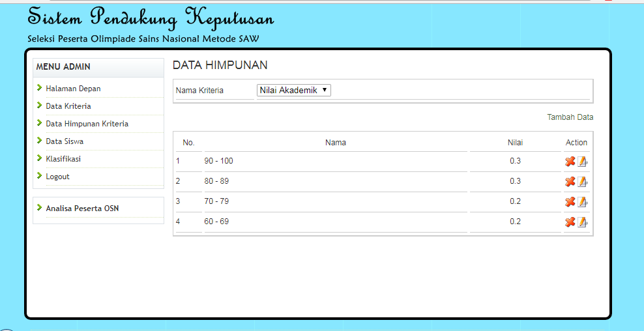
  - Tampilan Entry Data Himpunan

Gambar 5.7 ; Entry Data Himpunan
form ini digunakan mengimput setiap data - data kriteria yang akan digunkan oleh diberikan oleh SMPN 2 Botumoito untuk menseleksi siswa yang akan dijadikan peserta Olimpiade Sains Nasional Tingkat Kabupaten Boalemo. Untuk mengimput himpunan kriteria maka terlebih dahulu pilih nama kriteria kemudian klik tambah data lalu klik action lalu input nama dan nilai. Untuk keluar dari form maka klik tombol simpan.

  - Tampilan Entry Data Siswa
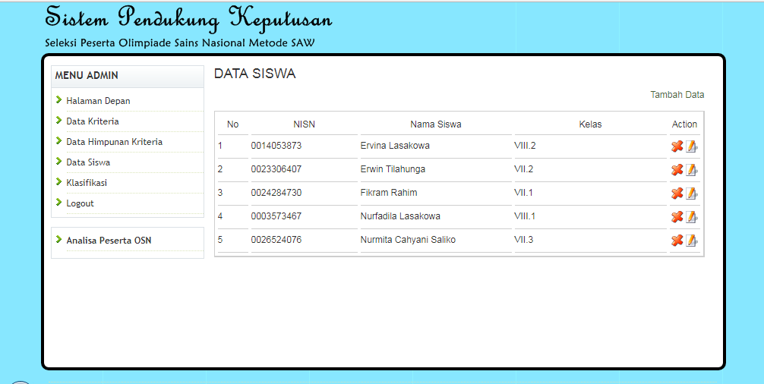
Gambar 5.8 : Entry Data Siswa
Form ini digunakan untuk mengimput data-data siswa yang akan dijadikan oleh SMPN 2 Botumoito untuk menseleksi siswa yang akan dijadikan peserta Olimpiade Sains Nasional Tingkat Kabupaten Boalemo. Untuk mengimput data siswa maka terlebih dahulu klik tambah data kemudian klik action lalu input NISN, Nama Siswa, Kelas. Maka secara otomatis pemilihan pada data siswa akan aktif. Untuk keluar dari system, maka klik simpan.

      - Tampilan Menu Proses
  - Tampilan proses Matriks Normalisasi
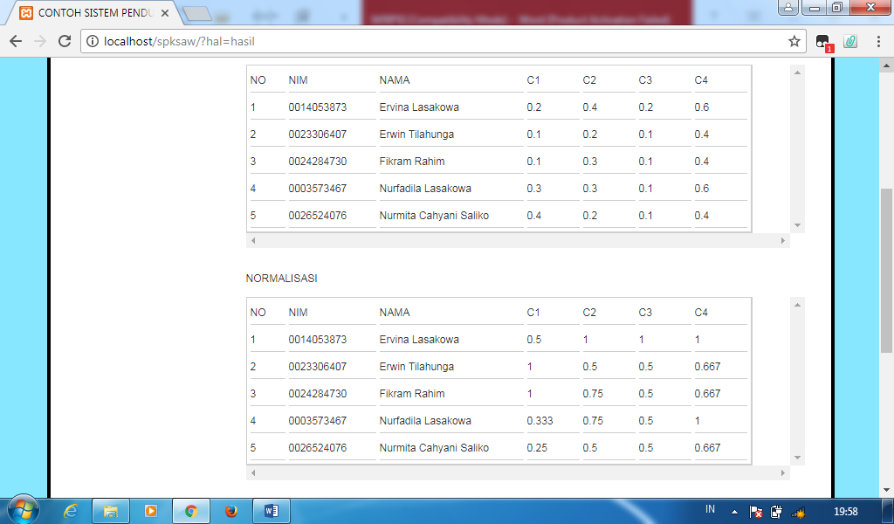
Gambar 5.9 : Proses Matriks Keputusan Metode SAW

Pada form ini digunakan untuk menentukan matrik normalisasi dari setiap kriteria. Sebelumnya terlebih dahulu pilih analisa peserta osn kemudian klik analisa seleksi lalu submit analisa, maka system akan menampilkan hasil proses normalisasi pada tabel kedua. Proses normalisasi menggunakan rumus persamaan 2.1
Contoh perhitungan normalisasi dengan menggunakan salah satu jenis seleksi peserta yaitu :

a. Matriks keputusan X dapat dilihat sebagai berikut :
0,3 0,4 0,3 0,3 0,6 0,6
0,1 0,2 0,3 0,4 0,4 0,4
X = 0,2 0,2 0,2 0,3 0,4 0,4
0,1 0,1 0,4 0,2 0,6 0,6
0,2 0,2 0,1 0,2 0,4 0,4
0,3 0,2 0,3 0,4 0,4 0,4

b. Matriks ternormalisasi R dapat dilihat sebagai berikut :
1 1 0,75 0,75 1 1
0,333 0,5 0,75 1 0,667 0,667
R = 0,667 0,5 0,5 0,75 0,667 0,667
0,333 0,25 1 0,5 1 1
0,667 0,5 0,25 0,5 0,667 0,667
1 0,5 0,75 1 0,667 0,667

  - Tampilan Proses Perangkingan Metode SAW
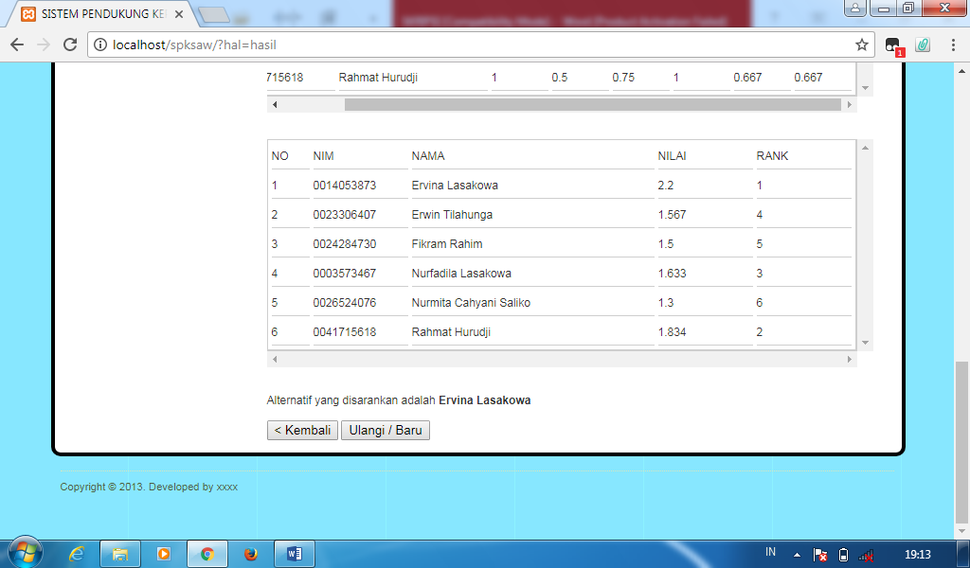
Gambar 5.10 : Proses Perangkingan Metode SAW
Pada form ini digunakan untuk menampilkan hasil_Wr dari setiap alternative. Alternative yang memiliki nilai tertinggi pada rangking/baris pertama maka itulah yang menjadi alternatif pilihan untuk menjadi peserta . sebelumnya dipilih analisa peserta OSN kemudian pilih kriteria analisa seleksi kemudian klik tombol submit analisa. Lalu sistem akan melakukan perhitungan secara otomatis dengan menggunakan tertentu. Rumus untuk menentukan hasil perangkingan untuk setiap alternatif menggunakan persamaan :
n
𝑉𝑖 =∑ 𝑤𝑗 𝑟𝑖𝑗
j = 1

Ket :
Vi : Rangking untuk setiap alternatif
Wj : Nilai bobot rangking
Rij : nilai rangking kinerja ternormalisasi
Contoh perhitungan perangkingan yaitu :
- Nilai Bobot rangking (wj) = 0,3 0,4 0,4 0,4 0,6 0,6
- Nilai rating kinerja ternormalisasi (rij) :
V1 ( Ervina) : 1 1 0,75 0,75 1 1
V2 (Erwin) : 0,333 0,5 0,75 1 0,667 0,667
V3 (Fikram) : 0,667 0,5 0,75 0,75 0,667 0,667
V4 (Nurfadila): 0,333 0,25 1 0,5 1 1
V5 (Nurmita) : 0,667 0,5 0,25 0,5 0,667 0,667
V6 (Rahmat) : 1 0,5 0,75 1 0,667 0,667
Maka Hasil yang di peroleh sebagai berikut :
V1 = (0,3*1) + (0,4*1) + (0,4*0,75) + (0,4*0,75) + (0,6*1) + (0,6*1)
= 2,2
V2 = (0,3*0,333) + (0,4*0,5) + (0,4*0,75) + (0,4*1) + (0,6*0,667) + (0,6*0,667)
= 1,567
V3 =(0,3*0,667) + (0,4*0,5) + (0,4*0,5) + (0,4*0,75) + (0,6*0,667) + (0,6*0,667)
= 1,5
V4 = (0,3*0,333) + (0,4*0,25) + (0,4*1) + (0,4*0,5) + (0,6*1) + (0,6*1)
= 1,633
V5 =(0,3*0,667) + (0,4*0,5) + (0,4*0,25) + (0,4*0,5) + (0,6*0,667) + (0,6*0,667)
= 1,3
V6 = (0,3*1) + (0,4*0,5) + (0,4*0,75) + (0,4*1) + (0,6*667) + (0,6*0,667)
= 1,834
Sehingga dapat dilihat hasil perengkingan siswa seperti pada tabel di bawah ini :
Tabel 5.3 : Perengkingan siswa peserta OSN
Alternatif | Nama | Rangking | Nilai akhir
V1 | Ervina Lasakowa | 1 | 2,2
V6 | Rahmat Hurudji | 2 | 1,834
V4 | Nurfadila Lasakowa | 3 | 1,633
V2 | Erwin Tilahunga | 4 | 1,567
V3 | Fikram Rahim | 5 | 1,5
V5 | Nurmita Cahyani Saliko | 6 | 1,3

Dari perhitungan diatas didapat nilai terbesar ada pada V1 sehingga alternatif V1 (Ervina Lasakowa) adalah alternatif terbaik yang direkomendasikan menjadi peserta Olimpiade Sains Nasional .

BAB VI
KESIMPULAN DAN SARAN

6.1 Kesimpulan
Berdasarkan hasil penelitian yang sudah dilakukan dan hasil pengujian sistem, maka dapat disimpulkan bahwa :
      - Dapat diketahui cara merekayasa Sistem Pendukung Keputusan Seleksi Peserta Olimpiade Sains Nasional menggunakan metode Simple Addtive Weighthing (SAW).
      - Sistem Pendukung Keputusan yang sudah direkayasa dapat diimlementasikan pada SMP Negeri 2 Botumoito, untuk membantu pihak sekolah untuk mengambil keputusan dalam menentukan siapa yang lebih berhak untuk menjadi peserta Olimpiade Sains Nasional karena sudah didasarkan pada kriteria-kriteria dan nilai bobot yang sudah ditentukan, karena sistem dibuat dengan menentukan nilai bobot untuk setiap kriteria, kemudian dilakukan perengkingan yang menentukan alternatif yang optimal yaitu calon siswa yang tepat menjadi peserta OSN. Hal ini dibuktikan dengan metode white box testing dan bases path testing yang menghasilkan nilai V (G) = CC, dimana V (G) = 4 dan CC = 4, sehingga didapat bahwa logika flowchart perhitungan normalisasi dan perangkingan adalah benar dan berdasarkan pengujian black box yang meliputi uji input proses dan output dengan mengacu pada rancangan perangkat lunak yang sudah dibuat telah terpenuhi dengan hasil sesuai dengan rancangan.

6.2 Saran
Berdasarkan pembahasan hasil penelitian dan kesimpulan diatas, saran-saran yang dapat diberikan penulis adalah sebagai berikut :
- Sistem pendukung keputusan ini adalah hanya merupakan sebuah sistem untuk membantu pihak sekolah untuk mengambil keputusan dan menentukan pilihan yang optimal, bukan sistem penentu pengambil keputusan.
- Agar sistem dapat berjalan secara maksimal, maka diharapkan menggunakan perangkat komputer sesuai dengan spesifikasi minimal yang disarankan.

DAFTAR PUSTAKA

Kemendikbud.2013. Silabus Olimpiade Sains Nasional (OSN) SMP. Jakarta:
Direktorat Jenderal Pendidikan.

Eniyati, Sry.2011. Perancangan Sistem Pendukung Pengambilan Keputusan untuk Penerimaan Beasiswa dengan Metode SAW (Simple Additive Weighting). Jurnal Teknologi Informasi DINAMIK Volume 16, No.2, Juli 2011 : 171-176. diakses 5 Agustus 2017.

Maura dan Leo. 2016. Penentuan peserta lomba kompetensi Siswa menggunakan simple Additive weighting (saw). Jurnal Informatika dan Komputer (JIKO)-Vol. 1, No. 1, Februari 2016. diakses 5 Agustus 2017

Fajar, Bayu dan Beta.2012. Sistem Pendukung Keputusan Evaluasi Pemilihan Pemenang Pengadaan Aset dengan Metode Simple Additive Weighting (SAW). Jurnal Sistem Informasi Bisnis 02(2012) On-line : http://ejournal.undip.ac.id/index.php/jsinbis. diakses 20 September 2017.
Tim Penyusun,(2015).Buku Pedoman Penulisan Skripsi Icshan Gorontalo.
Gorontalo, Yayasan Pengembangan Ilmu Pengembangan dan Teknologi
Ichsan Gorontalo.
Fachrudin, Hilmi.2017. Sistem pendukung keputusan pemilihan calon peserta olimpiade sains nasional (osn) menggunakan metode weighted product di smp negeri 2 kunjang. Jurnal Artikel skripsi Universitas Nusantara PGRI Kediri. diakses 8 Desember 2017.
Wijaya, Marwan.2016. sistem penentu penilaian siswa pada kurikulum 2013 menggunakan algoritma simple additive weighting (SAW). Jurnal teknik informatika dan sistem informasi Volume 2 Nomor 2 Agustus 2016. diakses 8 Desember 2017.
Faizin, Moh. Implimentasi sistem pendukung keputusan pemenang olimpiade sains nasional sekolah dasar tingkat kabupaten demak. Jurnal teknik informatika Fakultas Ilmu Komputer Universitas Dian Nuswantoro Semarang.diakses 13 Desember 2017.
Idrus, Jein. 2016. Sistem Pendukung Keputusan Pemberian Kredit Investasi Menggunakan Metode Simple Additive Weighting (SAW) pada PT. PNM (Persero) Ulamm Marisa. Skripsi Strata Satu Komputer tidak diterbitkan.Gorontalo : Universitas Ichsan Gorontalo

LISTING PROGRAM

****Login****
<?php

session_start();
require_once 'config.php';

if(!empty($_POST["cmd_login"])){
if(empty($_POST['txt_username']) || empty($_POST['txt_password'])) {
exit("<script>window.alert('Kolom Username atau Password harus diisi');window.history.back();</script>");
}
$username=$_POST['txt_username'];
$password=md5($_POST['txt_password']);
$q=mysql_query("SELECT * FROM admin WHERE username='".$username."' AND password='".$password."'");
if(mysql_num_rows($q)==0){
exit("<script>window.alert('Username dan password yang anda masukkan salah');window.history.back();</script>");
}
/*simpan data login ke dalam session*/
$_SESSION['LOGIN_username']=$username;
exit("<script>window.location='".$wwwroot."';</script>");
}

?>

****Menu Utama****
<?php if(!empty($_SESSION['LOGIN_username'])){?>

<div id="slider_menu"><h2 class="title" id="menu_utama"> Menu Admin </h2>
<ul id="menu_utama_ul">
<li><a href="./">Halaman Depan</a></li>
<li><a href="?hal=data_kriteria">Data Kriteria</a></li>
<li><a href="?hal=data_himpunan">Data Himpunan Kriteria</a></li>
<li><a href="?hal=data_alternatif">Data Siswa</a></li>
<li><a href="?hal=data_klasifikasi">Klasifikasi</a></li>
<li><a href="logout.php">Logout</a></li>
</ul>
</div>
<div id="slider_menu">
<ul id="menu_pencarian_ul">
<li><a href="?hal=analisa"><strong>Analisa Peserta OSN</strong></a></li>
</ul>
</div>
<?php }else{?>
<div id="slider_menu"><h2 class="title" id="menu_utama"> Menu Utama </h2>
<ul id="menu_utama_ul">
<li><a href="./">Halaman Depan</a></li>
<li><a href="?hal=login">Login Admin</a></li>
</ul>
</div>
<!--<div id="slider_menu"><h2 class="title" id="menu_pencarian">Pencarian </h2>
<ul id="menu_pencarian_ul">
<li><a href="?hal=cari_kacamata">Cari Kacamata</a></li>
</ul>
</div>-->
<?php }?>

<div class="spacer_float"></div>
<!--<script type="text/javascript" src="js/jquery-1.3.1.min.js"></script>
<script language="JavaScript" type="text/JavaScript">
$('#menu_utama').css( 'cursor', 'pointer' );
$('#menu_laporan').css( 'cursor', 'pointer' );
$('#menu_pencarian').css( 'cursor', 'pointer' );
$('#menu_laporan_ul').hide();
$('#menu_pencarian_ul').hide();

$('#menu_utama').click(function() {
$('#menu_utama_ul').toggle('slow', function() {
// Animation complete.
});
});
$('#menu_laporan').click(function() {
$('#menu_laporan_ul').toggle('slow', function() {
// Animation complete.
});
});
$('#menu_pencarian').click(function() {
$('#menu_pencarian_ul').toggle('slow', function() {
// Animation complete.
});
});

</script>-->

****Anallisa****

<?php
/*
*/

if(empty($_SESSION['LOGIN_username'])){
exit("<script>location.href='./';</script>");
}

if(!empty($_POST['cmd_submit'])){
session_unregister('ANALISA_KRITERIA');
$q=mysql_query("select * from kriteria");
while($h=mysql_fetch_array($q)){
$_SESSION['ANALISA_KRITERIA'][$h['id_kriteria']]=$_POST['txt_bobot_'.$h['id_kriteria']];
}
exit("<script>location.href='?hal=hasil';</script>");
}

$bobot[]=array(0,'Sangat Rendah');
$bobot[]=array(0.1,'Rendah');
$bobot[]=array(0.2,'Cukup');
$bobot[]=array(0.3,'Tinggi');
$bobot[]=array(0.4,'sangat Tinggi');

# menampilkan kriteria beserta data himpunannya
$q=mysql_query("select * from kriteria");
while($h=mysql_fetch_array($q)){
$no++;
$list_bobot='';
for($i=0;$i<count($bobot);$i++){
if($bobot[$i][0]==$_SESSION['ANALISA_KRITERIA'][$h['id_kriteria']]){$s=' selected';}else{$s='';}
$list_bobot.='<option value="'.$bobot[$i][0].'"'.$s.'>'.$bobot[$i][1].'</option>';
}

$daftar_kriteria.='
<tr>
<td width="160"><strong>C'.$no.'.</strong>&nbsp;&nbsp;&nbsp; '.$h['nama'].'</td>
<td><select name="txt_bobot_'.$h['id_kriteria'].'" style="width:150px">'.$list_bobot.'</select></td>
</tr>
';
}
?>

<div style="font-family:Arial;font-size:12px;padding:3px ">
<div style="font-size:18px;padding:10px 0 10px 0 ">ANALISA SELEKSI</div>
<br>
<form action="?hal=analisa" method="post">
<table width="100%" border="0" cellspacing="4" cellpadding="0" class="tabel_reg">
<?php echo $daftar_kriteria;?>
</table>
<br /><br /><input name="cmd_submit" type="submit" value="Submit Analisa &raquo;" />
</form>
</div>

****Hasil Anallisa****

<?php
/*
*/
if(empty($_SESSION['LOGIN_username'])){
exit("<script>location.href='./';</script>");
}
if(!empty($_POST['cmd_new'])){
session_unregister('ANALISA_KRITERIA');
exit("<script>location.href='?hal=analisa';</script>");
}
//$q=mysql_query("select * from kriteria");
//while($h=mysql_fetch_array($q)){
// echo $_SESSION['ANALISA_KRITERIA'][$h['id_kriteria']].'<hr>';
//}

# baca jumlah kriteria
$jumlah_kriteria=mysql_num_rows(mysql_query("select * from kriteria"));
# baca jumlah alternatif
$jumlah_alternatif=mysql_num_rows(mysql_query("select * from alternatif"));

# baca data alternatif
$q=mysql_query("select * from alternatif order by nama");
while($h=mysql_fetch_array($q)){
$alternatif[]=array($h['id_alternatif'],$h['nim'],$h['nama']);
$title.='<td align="center" width="240">'.strtoupper($h['nama']).'</td>';
}

# baca data kriteria dan nilai bobot dari form input analisa
$q=mysql_query("select * from kriteria");
while($h=mysql_fetch_array($q)){
$nilai=$_SESSION['ANALISA_KRITERIA'][$h['id_kriteria']];
$kriteria[]=array($h['id_kriteria'],$h['nama'],$h['atribut'],$nilai);
}

$no=0;
$daftar='<td width="40">NO</td><td width="100">NIM</td><td>NAMA</td>';
for($i=0;$i<count($kriteria);$i++){
$daftar.='<td width="180">C'.($i+1).'</td>';
}
$daftar='<tr>'.$daftar.'</tr>';
for($i=0;$i<count($alternatif);$i++){
$no++;
$daftar.='<tr><td>'.$no.'</td><td>'.$alternatif[$i][1].'</td><td>'.$alternatif[$i][2].'</td>';
for($ii=0;$ii<count($kriteria);$ii++){
$q=mysql_query("select himpunan.nama from klasifikasi inner join himpunan on klasifikasi.id_himpunan=himpunan.id_himpunan where klasifikasi.id_alternatif='".$alternatif[$i][0]."' and himpunan.id_kriteria='".$kriteria[$ii][0]."'");
$h=mysql_fetch_array($q);
$himpunan=$h['nama'];
$daftar.='<td>'.$himpunan.'</td>';
}
$daftar.='</tr>';
}

$no=0;
$daftar_1='<td width="40">NO</td><td width="100">NIM</td><td>NAMA</td>';
for($i=0;$i<count($kriteria);$i++){
$daftar_1.='<td width="60">C'.($i+1).'</td>';
}
$daftar_1='<tr>'.$daftar_1.'</tr>';
for($i=0;$i<count($alternatif);$i++){
$no++;
$daftar_1.='<tr><td>'.$no.'</td><td>'.$alternatif[$i][1].'</td><td>'.$alternatif[$i][2].'</td>';
for($ii=0;$ii<count($kriteria);$ii++){
$q=mysql_query("select himpunan.nilai from klasifikasi inner join himpunan on klasifikasi.id_himpunan=himpunan.id_himpunan where klasifikasi.id_alternatif='".$alternatif[$i][0]."' and himpunan.id_kriteria='".$kriteria[$ii][0]."'");
$h=mysql_fetch_array($q);
$nilai=$h['nilai'];
# catat nilai himpunan ke dalam matriks
$matriks_x[$i+1][$ii+1]=$nilai;
$daftar_1.='<td>'.$nilai.'</td>';
}
$daftar_1.='</tr>';
}
//$no=0;
# menampilkan data hasil pencarian
/*$q=mysql_query("select * from kriteria");
if(mysql_num_rows($q) > 0){
while($h=mysql_fetch_array($q)){
$no++;
$tmp='<td valign="top"><strong>C'.$no.'</strong>. '.$h['nama'].'</td>';
for($i=0;$i<count($id_alternatif);$i++){
$qqq=mysql_query("select klasifikasi.* from klasifikasi inner join himpunan on klasifikasi.id_himpunan=himpunan.id_himpunan where klasifikasi.id_alternatif='".$id_alternatif[$i]."' and himpunan.id_kriteria='".$h['id_kriteria']."'");
if(mysql_num_rows($qqq) > 0){
$hhh=mysql_fetch_array($qqq);
$id_himpunan=$hhh['id_himpunan'];
}else{
$id_himpunan='';
}

$qqq=mysql_query("select * from himpunan where id_himpunan='".$id_himpunan."'");
if(mysql_num_rows($qqq) > 0){
$hhh=mysql_fetch_array($qqq);
$himpunan=$hhh['nama'];
}else{
$himpunan='';
}
$tmp.='<td valign="top">'.$himpunan.'</td>';
}
$daftar.='<tr>'.$tmp.'</tr>';
}
}*/

/*$no=0;
$title_1='<td width="100">NIM</td><td width="200">NAMA</td>';
$q=mysql_query("select * from kriteria");
if(mysql_num_rows($q) > 0){
while($h=mysql_fetch_array($q)){
$no++;
$title_1.='<td align="center" width="200"><strong>C'.$no.'</strong></td>';
# catat atribut kriteria masing2 kriteria
$kriteria_atribut[]=$h['atribut'];
}
}*/

# membaca nilai himpunan
/*for($i=0;$i<count($id_alternatif);$i++){
$ii=0;
$tmp_1='<td valign="top" width="100">'.$nama_arr[$i].'</td><td valign="top" width="200">'.$nama_arr[$i].'</td>';
$qq=mysql_query("select * from kriteria");
if(mysql_num_rows($qq) > 0){
while($hh=mysql_fetch_array($qq)){
$ii++;
$qqq=mysql_query("select klasifikasi.* from klasifikasi inner join himpunan on klasifikasi.id_himpunan=himpunan.id_himpunan where klasifikasi.id_alternatif='".$id_alternatif[$i]."' and himpunan.id_kriteria='".$hh['id_kriteria']."'");
if(mysql_num_rows($qqq) > 0){
$hhh=mysql_fetch_array($qqq);
$id_himpunan=$hhh['id_himpunan'];
}else{
$id_himpunan='';
}

$qqq=mysql_query("select * from himpunan where id_himpunan='".$id_himpunan."'");
if(mysql_num_rows($qqq) > 0){
$hhh=mysql_fetch_array($qqq);
$himpunan_nilai=$hhh['nilai'];
}else{
$himpunan_nilai=0;
}
$tmp_1.='<td valign="top" width="100" align="center">'.$himpunan_nilai.'</td>';
# catat nilai himpunan ke dalam matriks
$matriks_x[$i+1][$ii]=$himpunan_nilai;
}
}
$daftar_1.='<tr>'.$tmp_1.'</tr>';
}*/

# NORMALISASI 1
$no=0;
$daftar_2='<td width="40">NO</td><td width="100">NIM</td><td>NAMA</td>';
for($i=0;$i<count($kriteria);$i++){
$daftar_2.='<td width="60">C'.($i+1).'</td>';
}
$daftar_2='<tr>'.$daftar_2.'</tr>';
for($i=0;$i<count($alternatif);$i++){
$no++;
$daftar_2.='<tr><td>'.$no.'</td><td>'.$alternatif[$i][1].'</td><td>'.$alternatif[$i][2].'</td>';
for($ii=0;$ii<count($kriteria);$ii++){
$arr='';
for($j=0;$j<count($alternatif);$j++){ # alternatif
$arr[]=$matriks_x[$j+1][$ii+1];
}
if($kriteria[$ii][2]=='benefit'){
if($matriks_x[$i+1][$ii+1]>0){$jml=$matriks_x[$i+1][$ii+1]/max($arr);}else{$jml=0;}
}else{
if(min($arr)>0){$jml=min($arr)/$matriks_x[$i+1][$ii+1];}else{$jml=0;}
}
$matriks_1[$i+1][$ii+1]=round($jml,3);
$daftar_2.='<td>'.round($jml,3).'</td>';
}
$daftar_2.='</tr>';
}

/*for($i=1;$i<=$no;$i++){ # alternatif
$tmp='';
for($ii=1;$ii<=$no_1;$ii++){ # kriteria

$arr='';
for($j=1;$j<=$no;$j++){ # alternatif
$arr[]=$matriks_x[$j][$ii];
}
if($kriteria_atribut[$ii-1]=='benefit'){
if($matriks_x[$i][$ii]>0){$jml=$matriks_x[$i][$ii]/max($arr);}else{$jml=0;}
}else{
if(min($arr)>0){$jml=min($arr)/$matriks_x[$i][$ii];}else{$jml=0;}
}
$matriks_1[$i][$ii]=round($jml,3);
$tmp.='<td align="center" width="80">'.round($jml,3).'</td>';
}

$normalisasi.='<tr>'.$tmp.'</tr>';
}*/

// NORMALISASI 2
for($i=0;$i<count($alternatif);$i++){
$jml=0;
for($ii=0;$ii<count($kriteria);$ii++){
$jml=$jml + ($kriteria[$ii][3]*$matriks_1[$i+1][$ii+1]);
}
$hasil[]=array(round($jml,3),$alternatif[$i][0]);
}
sort($hasil);
//for($i=0;$i<count($hasil);$i++){
for($i=count($hasil)-1;$i>=0;$i--){
$rank=count($hasil)-$i;
$hasil_akhir[$hasil[$i][1]]=array($hasil[$i][0],$rank);
if(empty($best_alternatif)){
$q=mysql_query("select * from alternatif where id_alternatif='".$hasil[$i][1]."'");
$h=mysql_fetch_array($q);
$nama=$h['nama'];
$best_alternatif=$nama;
}
}

$no=0;
$daftar_3='<td width="40">NO</td><td width="100">NIM</td><td>NAMA</td><td width="100">NILAI</td><td width="100">RANK</td>';
$daftar_3='<tr>'.$daftar_3.'</tr>';
for($i=0;$i<count($alternatif);$i++){
$no++;
$daftar_3.='<tr><td>'.$no.'</td><td>'.$alternatif[$i][1].'</td><td>'.$alternatif[$i][2].'</td><td>'.$hasil_akhir[$alternatif[$i][0]][0].'</td><td>'.$hasil_akhir[$alternatif[$i][0]][1].'</td></tr>';
//$daftar_3.='<tr><td>'.$no.'</td></tr>';
}

/*for($i=1;$i<=$no;$i++){ # alternatif
$jml=0;
for($ii=1;$ii<=$no_1;$ii++){ # kriteria
$jml=$jml + ($kriteria_bobot[$ii-1]*$matriks_1[$i][$ii]);
}
$hasil[]=array(round($jml,3),$id_alternatif[$i-1]);
}
if($no>0){sort($hasil);}*/
/*$ii=0;
for($i=($no-1);$i>=0;$i--){ # alternatif
$ii++;
$q=mysql_query("select * from alternatif where id_alternatif='".$hasil[$i][1]."'");
$h=mysql_fetch_array($q);
$nama=$h['nama'];
$hasil.='
<tr>
<td valign="top">'.$ii.'</td>
<td valign="top"><a href="?hal=detail&id='.$h['id_alternatif'].'">'.$nama.'</a></td>
<td valign="top" align="center">'.$hasil[$i][0].'</td>
</tr>
';
# catat data kacamata pada urutan pertama
if(empty($best_alternatif)){
$best_alternatif=$nama;
}
}*/
?>

<div style="font-family:Arial;font-size:12px;padding:3px ">
<div style="font-size:18px;padding:10px 0 10px 0 ">HASIL ANALISA</div>
<br>
<!--<div style="overflow:scroll;height:520px;">-->
<div style="overflow:scroll;width:640px">
<table width="<?php echo (340+($jumlah_kriteria*180));?>" border="0" cellspacing="4" cellpadding="0" class="tabel_reg">
<?php echo $daftar;?>
</table>
</div>
<br /><br />
<div style="overflow:scroll;width:640px">
<table width="<?php echo (340+($jumlah_kriteria*60));?>" border="0" cellspacing="4" cellpadding="0" class="tabel_reg">
<?php echo $daftar_1;?>
</table>
</div>
<br /><br />NORMALISASI<br /><br />
<div style="overflow:scroll;width:640px">
<table width="<?php echo (340+($jumlah_kriteria*60));?>" border="0" cellspacing="4" cellpadding="0" class="tabel_reg">
<?php echo $daftar_2;?>
</table>
</div>
<br /><br />
<div style="overflow:scroll;width:640px">
<table width="100%" border="0" cellspacing="4" cellpadding="0" class="tabel_reg">
<?php echo $daftar_3;?>
</table>
</div>
<br /><br />
Alternatif yang disarankan adalah <strong><?php echo $best_alternatif;?></strong>
<br /><br />
<form action="" method="post">
<input name="cmd_back" type="button" value="&lt; Kembali" onclick="location.href='?hal=analisa';" /> <input name="cmd_new" type="submit" value="Ulangi / Baru" />
</form>
<!--</div>-->
</div>

